МИНИСТЕРСТВО ПРОСВЕЩЕНИЯ РОССИЙСКОЙ ФЕДЕРАЦИИ
‌Департамент образования Вологодской области‌‌
‌Кирилловский Муниципальный район‌​
БОУ КМР "Горицкая СШ"

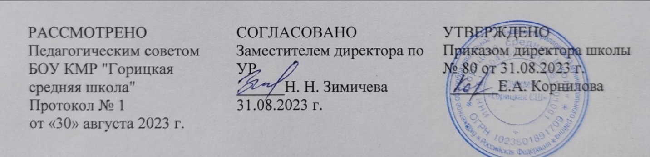

‌

Рабочая программа о информатике

для реализации ООП ООО (ФГОС ООО)

на 2024 учебный год в 9 классе

Составитель: Маклаков С.А. учитель физики и информатики

Горицы‌ 2023‌​

:

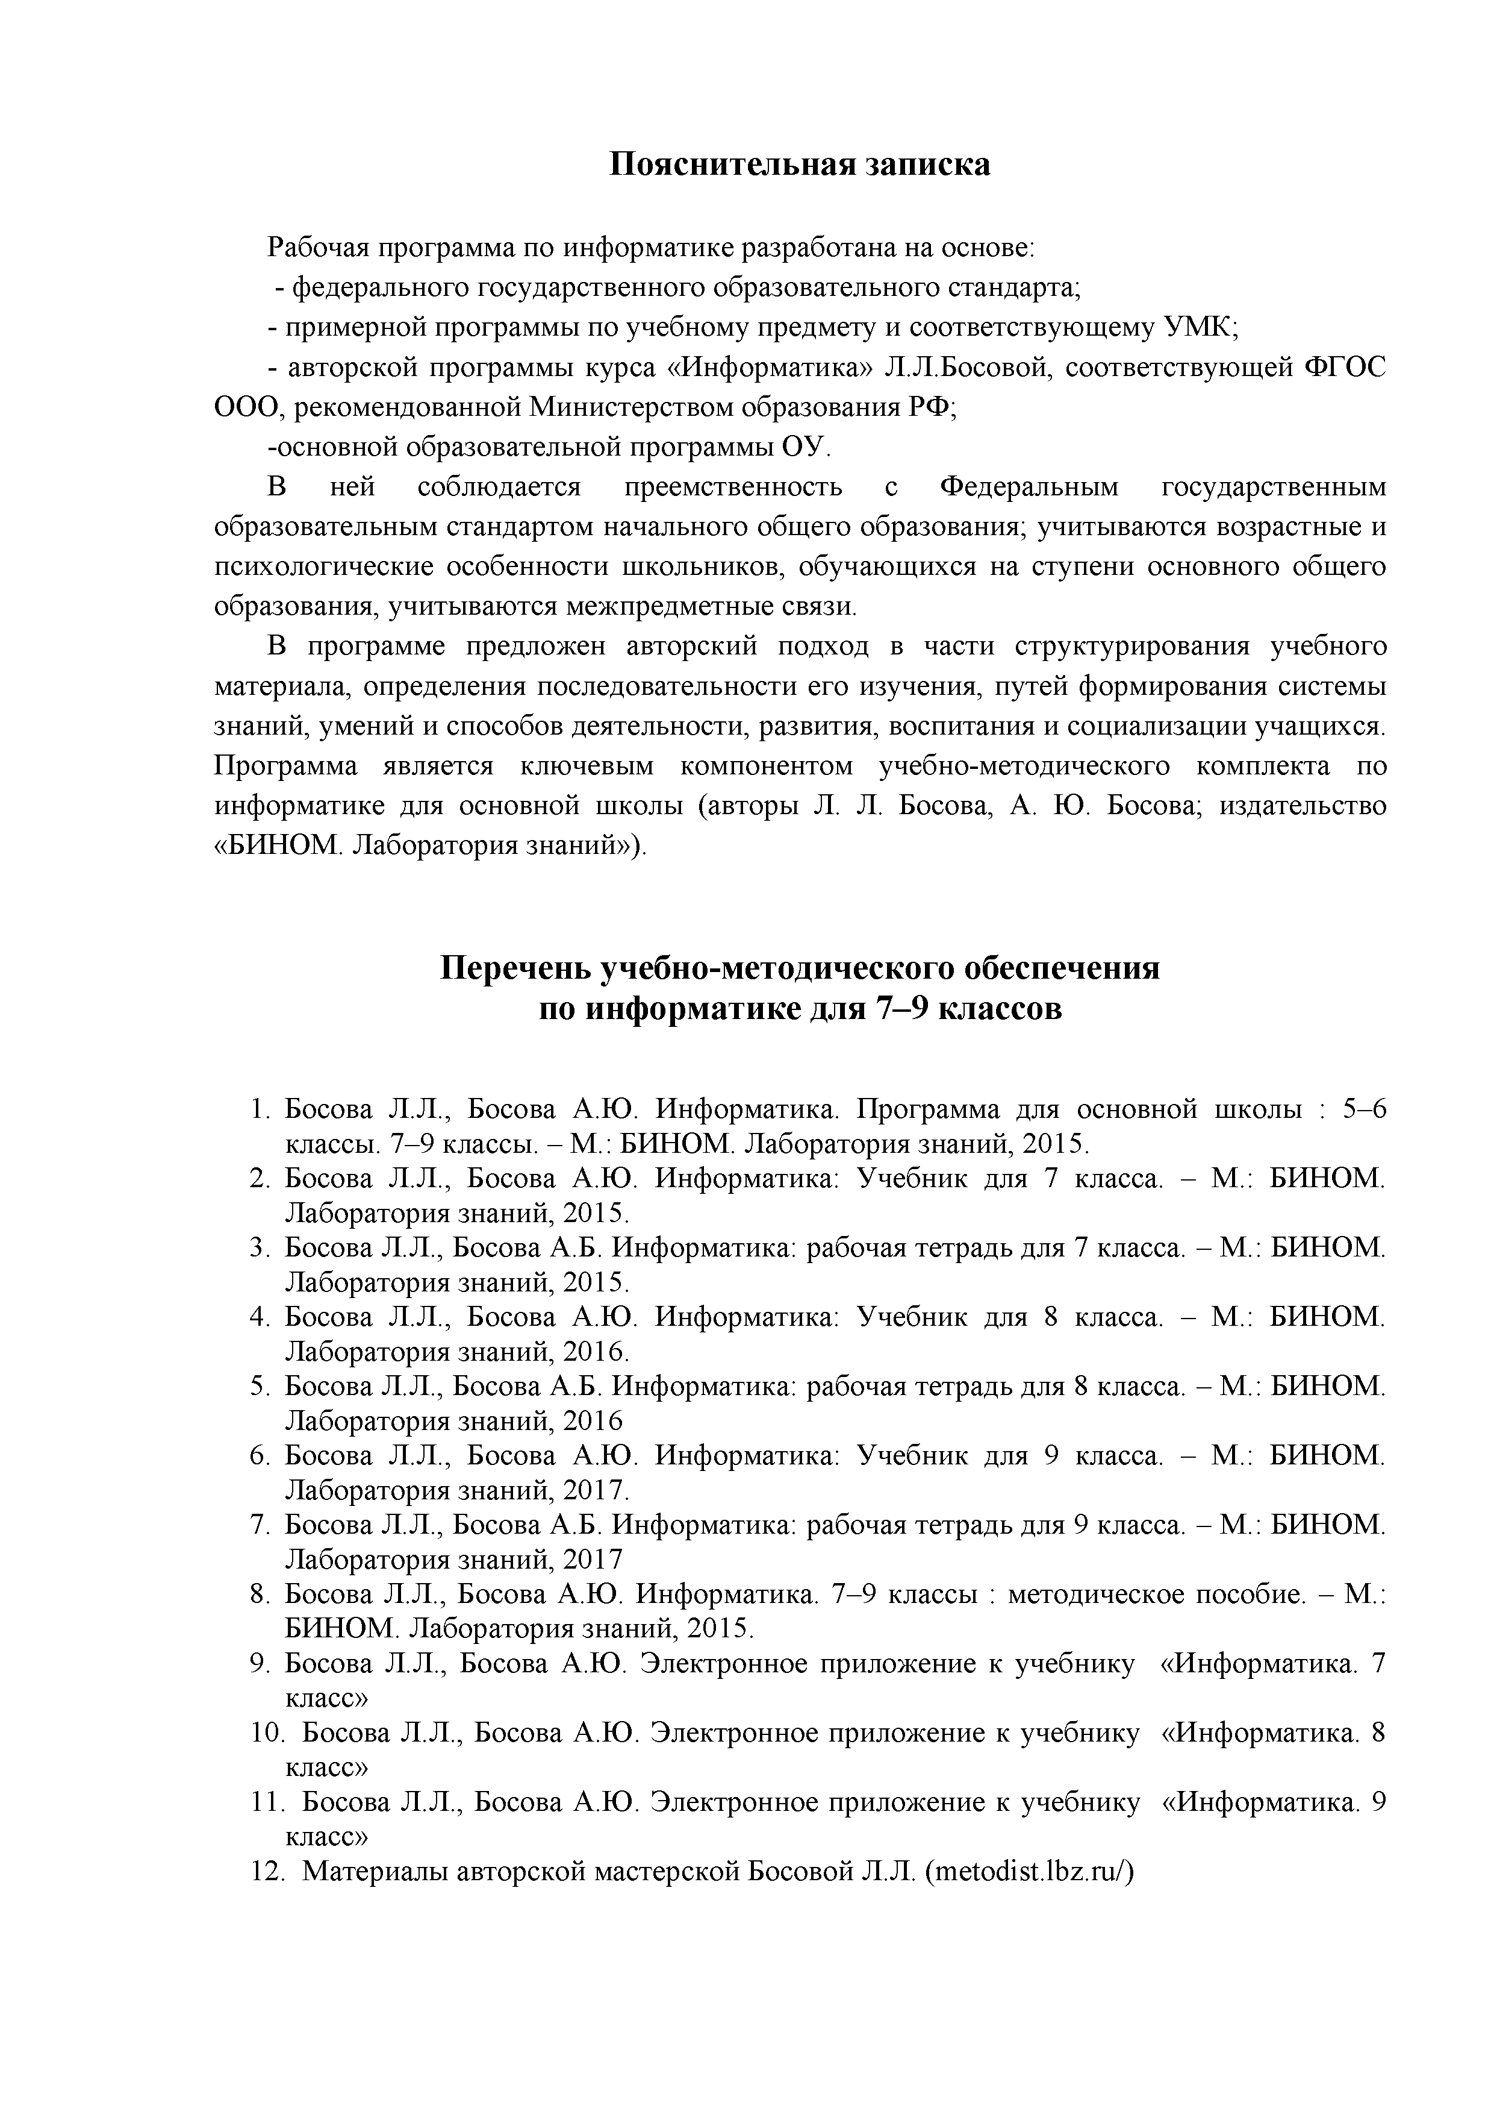Пояснительная записка

Рабочая программа по информатике разработана на основе:
- федерального государственного образовательного стандарта;
- примерной программы по учебному предмету и соответствующему УМК;
- авторской программы курса «Информатика» Л.Л.Босовой, соответствующей ФГОС ООО, рекомендованной Министерством образования РФ;
-основной образовательной программы ОУ.
В ней соблюдается преемственность с Федеральным государственным образовательным стандартом начального общего образования; учитываются возрастные и психологические особенности школьников, обучающихся на ступени основного общего образования, учитываются межпредметные связи.
В программе предложен авторский подход в части структурирования учебного материала, определения последовательности его изучения, путей формирования системы знаний, умений и способов деятельности, развития, воспитания и социализации учащихся. Программа является ключевым компонентом учебно-методического комплекта по информатике для основной школы (авторы Л. Л. Босова, А. Ю. Босова; издательство
«БИНОМ. Лаборатория знаний»).

Перечень учебно-методического обеспечения по информатике для 7 -9 классов

- Босова Л.Л., Босова А.Ю. Информатика. Программа для основной школы : 5-6 классы. 7-9 классы. - М.: БИНОМ. Лаборатория знаний, 2015.
- Босова Л.Л., Босова А.Ю. Информатика: Учебник для 7 класса. - М.: БИНОМ. Лаборатория знаний, 2015.
- Босова Л.Л., Босова А.Б. Информатика: рабочая тетрадь для 7 класса. - М.: БИНОМ. Лаборатория знаний, 2015.
- Босова Л.Л., Босова А.Ю. Информатика: Учебник для 8 класса. - М.: БИНОМ. Лаборатория знаний, 2016.
- Босова Л.Л., Босова А.Б. Информатика: рабочая тетрадь для 8 класса. - М.: БИНОМ. Лаборатория знаний, 2016
- Босова Л.Л., Босова А.Ю. Информатика: Учебник для 9 класса. - М.: БИНОМ. Лаборатория знаний, 2017.
- Босова Л.Л., Босова А.Б. Информатика: рабочая тетрадь для 9 класса. - М.: БИНОМ. Лаборатория знаний, 2017
- Босова Л.Л., Босова А.Ю. Информатика. 7 -9 классы : методическое пособие. - М.: БИНОМ. Лаборатория знаний, 2015.
- Босова Л.Л., Босова А.Ю. Электронное приложение к учебнику «Информатика. 7 класс»
- Босова Л.Л., Босова А.Ю. Электронное приложение к учебнику «Информатика. 8 класс»
- Босова Л.Л., Босова А.Ю. Электронное приложение к учебнику «Информатика. 9 класс»
- Материалы авторской мастерской Босовой Л.Л. (metodist.lbz.ru/)

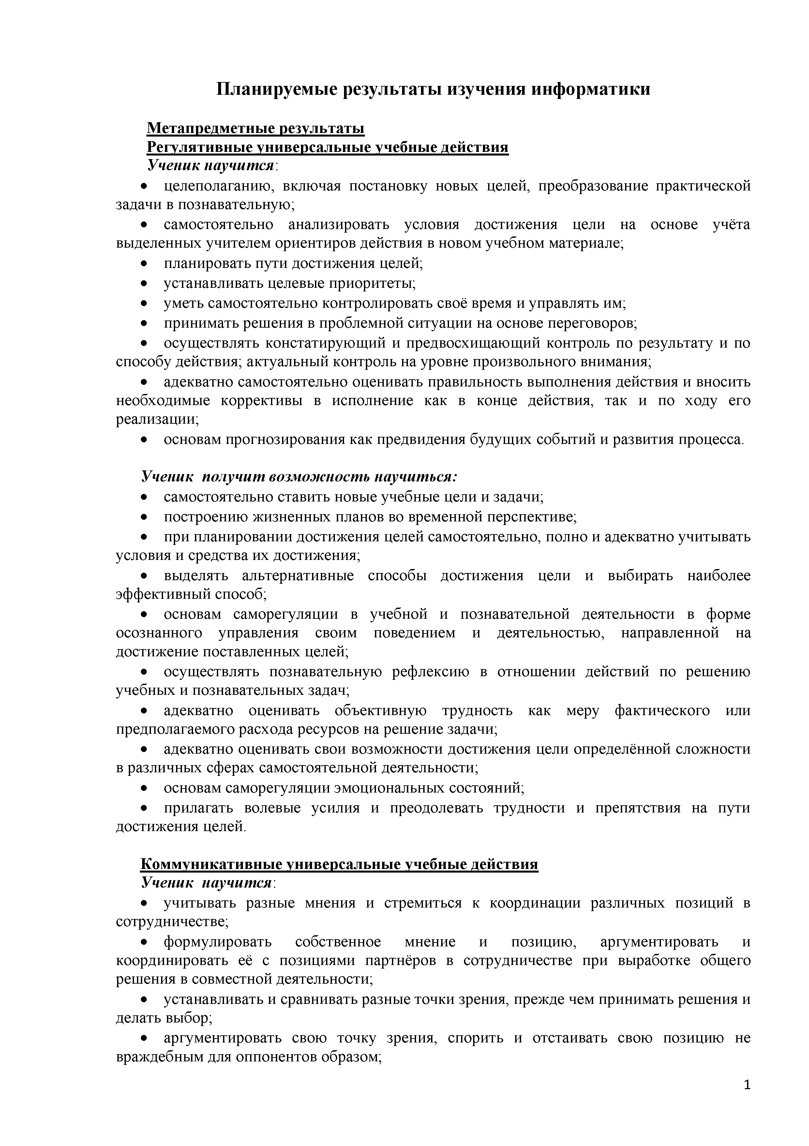
Планируемые результаты изучения информатики

Метапредметные результаты
Регулятивные универсальные учебные действия

Поясни стеонльаз
П целеполаганию, включая постановку новых целей, преобразование практической задачи в познавательную;
- самостоятельно анализировать условия достижения цели на основе учёта выделенных учителем ориентиров действия в новом учебном материале;
- планировать пути достижения целей;
- устанавливать целевые приоритеты;
- уметь самостоятельно контролировать своё время и управлять им;
- принимать решения в проблемной ситуации на основе переговоров;
- осуществлять констатирующий и предвосхищающий контроль по результату и по способу действия; актуальный контроль на уровне произвольного внимания;
- адекватно самостоятельно оценивать правильность выполнения действия и вносить необходимые коррективы в исполнение как в конце действия, так и по ходу его реализации;
- основам прогнозирования как предвидения будущих событий и развития процесса.

Поясни пкРеонл бкчркгскьлм стеонлмьаф
П самостоятельно ставить новые учебные цели и задачи;
- построению жизненных планов во временной перспективе;
- при планировании достижения целей самостоятельно, полно и адекватно учитывать условия и средства их достижения;
- выделять альтернативные способы достижения цели и выбирать наиболее эффективный способ;
- основам саморегуляции в учебной и познавательной деятельности в форме осознанного управления своим поведением и деятельностью, направленной на достижение поставленных целей;
- осуществлять познавательную рефлексию в отношении действий по решению учебных и познавательных задач;
- адекватно оценивать объективную трудность как меру фактического или предполагаемого расхода ресурсов на решение задачи;
- адекватно оценивать свои возможности достижения цели определённой сложности в различных сферах самостоятельной деятельности;
- основам саморегуляции эмоциональных состояний;
- прилагать волевые усилия и преодолевать трудности и препятствия на пути достижения целей.

Коммуникативные универсальные учебные действия

Поясни стеонльаз
- учитывать разные мнения и стремиться к координации различных позиций в сотрудничестве;
- формулировать собственное мнение и позицию, аргументировать и координировать её с позициями партнёров в сотрудничестве при выработке общего решения в совместной деятельности;
- устанавливать и сравнивать разные точки зрения, прежде чем принимать решения и делать выбор;
- аргументировать свою точку зрения, спорить и отстаивать свою позицию не враждебным для оппонентов образом;
1

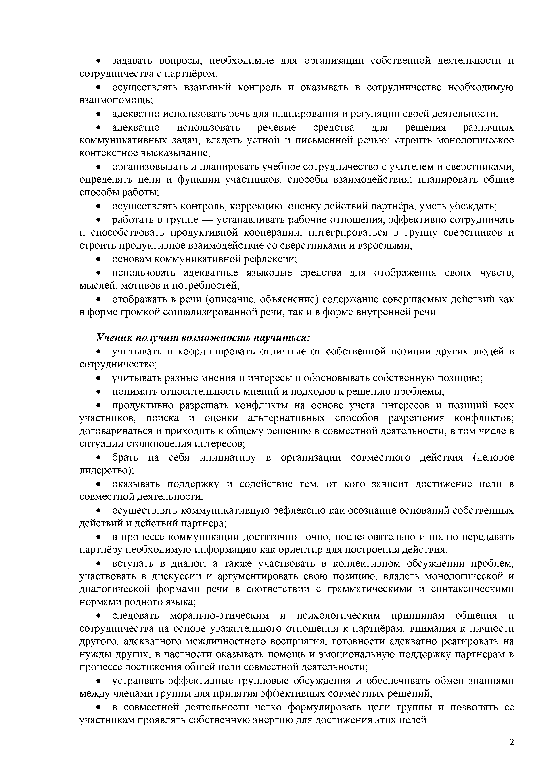
- задавать вопросы, необходимые для организации собственной деятельности и сотрудничества с партнёром;
- осуществлять взаимный контроль и оказывать в сотрудничестве необходимую взаимопомощь;
- адекватно использовать речь для планирования и регуляции своей деятельности;
- адекватно использовать речевые средства для решения различных коммуникативных задач; владеть устной и письменной речью; строить монологическое контекстное высказывание;
- организовывать и планировать учебное сотрудничество с учителем и сверстниками, определять цели и функции участников, способы взаимодействия; планировать общие способы работы;
- осуществлять контроль, коррекцию, оценку действий партнёра, уметь убеждать;
- работать в группе — устанавливать рабочие отношения, эффективно сотрудничать и способствовать продуктивной кооперации; интегрироваться в группу сверстников и строить продуктивное взаимодействие со сверстниками и взрослыми;
- основам коммуникативной рефлексии;
- использовать адекватные языковые средства для отображения своих чувств, мыслей, мотивов и потребностей;
- отображать в речи (описание, объяснение) содержание совершаемых действий как в форме громкой социализированной речи, так и в форме внутренней речи.

Поясни пкРеонл бкчркгскьлм стеонлмьаф
- учитывать и координировать отличные от собственной позиции других людей в сотрудничестве;
- учитывать разные мнения и интересы и обосновывать собственную позицию;
- понимать относительность мнений и подходов к решению проблемы;
- продуктивно разрешать конфликты на основе учёта интересов и позиций всех участников, поиска и оценки альтернативных способов разрешения конфликтов; договариваться и приходить к общему решению в совместной деятельности, в том числе в ситуации столкновения интересов;
- брать на себя инициативу в организации совместного действия (деловое лидерство);
- оказывать поддержку и содействие тем, от кого зависит достижение цели в совместной деятельности;
П осуществлять коммуникативную рефлексию как осознание оснований собственных действий и действий партнёра;
- в процессе коммуникации достаточно точно, последовательно и полно передавать партнёру необходимую информацию как ориентир для построения действия;
- вступать в диалог, а также участвовать в коллективном обсуждении проблем, участвовать в дискуссии и аргументировать свою позицию, владеть монологической и диалогической формами речи в соответствии с грамматическими и синтаксическими нормами родного языка;
- следовать морально-этическим и психологическим принципам общения и сотрудничества на основе уважительного отношения к партнёрам, внимания к личности другого, адекватного межличностного восприятия, готовности адекватно реагировать на нужды других, в частности оказывать помощь и эмоциональную поддержку партнёрам в процессе достижения общей цели совместной деятельности;
- устраивать эффективные групповые обсуждения и обеспечивать обмен знаниями между членами группы для принятия эффективных совместных решений;
- в совместной деятельности чётко формулировать цели группы и позволять её участникам проявлять собственную энергию для достижения этих целей.

2

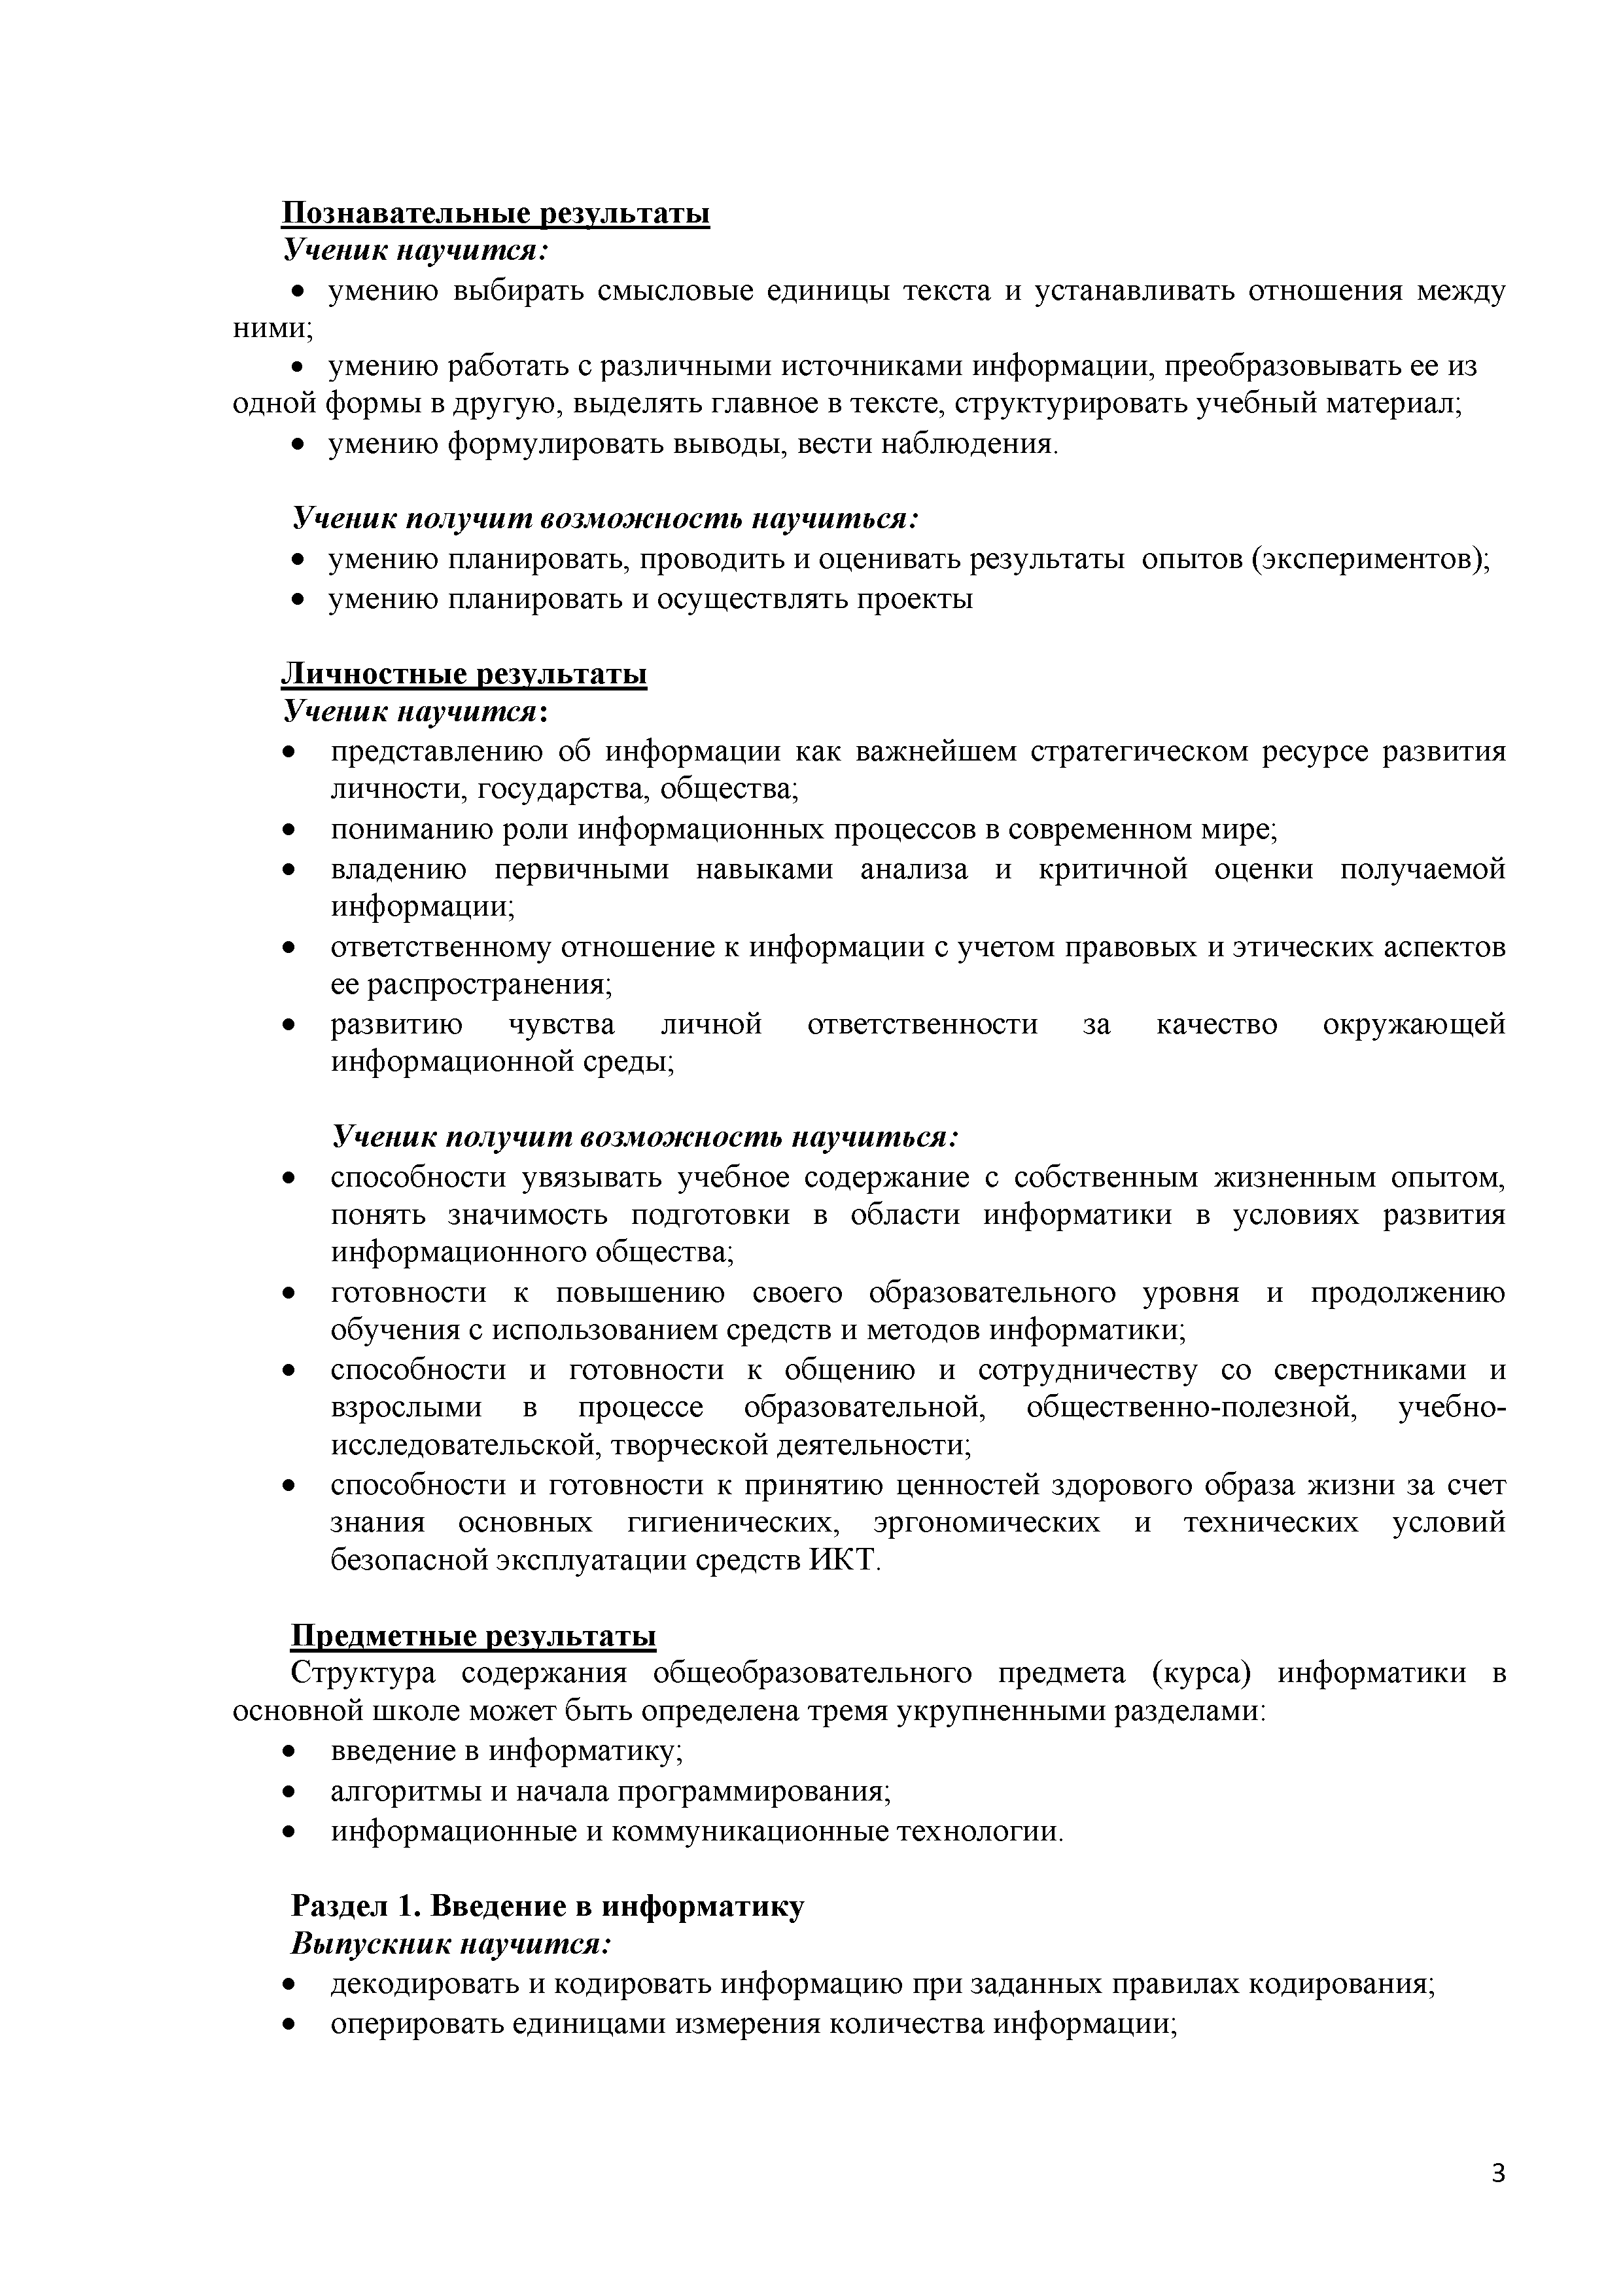
Познавательные результаты

Поясни стеонльаф
П умению выбирать смысловые единицы текста и устанавливать отношения между ними;
- умению работать с различными источниками информации, преобразовывать ее из одной формы в другую, выделять главное в тексте, структурировать учебный материал;
- умению формулировать выводы, вести наблюдения.

Поясни пкРеонл бкчркгскьлм стеонлмьаф
П умению планировать, проводить и оценивать результаты опытов (экспериментов);
- умению планировать и осуществлять проекты

Личностные результаты

Поясни стеонльаф
- представлению об информации как важнейшем стратегическом ресурсе развития личности, государства, общества;
П пониманию роли информационных процессов в современном мире;
- владению первичными навыками анализа и критичной оценки получаемой информации;
- ответственному отношение к информации с учетом правовых и этических аспектов ее распространения;
- развитию чувства личной ответственности за качество окружающей информационной среды;

Поясни пкРеонл бкчркгскьлм стеонлмьаф
- способности увязывать учебное содержание с собственным жизненным опытом, понять значимость подготовки в области информатики в условиях развития информационного общества;
- готовности к повышению своего образовательного уровня и продолжению обучения с использованием средств и методов информатики;
П способности и готовности к общению и сотрудничеству со сверстниками и взрослыми в процессе образовательной, общественно-полезной, учебно­ исследовательской, творческой деятельности;
- способности и готовности к принятию ценностей здорового образа жизни за счет знания основных гигиенических, эргономических и технических условий безопасной эксплуатации средств ИКТ.

Предметные результаты
Структура содержания общеобразовательного предмета (курса) информатики в основной школе может быть определена тремя укрупненными разделами:
- введение в информатику;
- алгоритмы и начала программирования;
- информационные и коммуникационные технологии.

Раздел 1. Введение в информатику

в:пеьисни стеонльаф
П декодировать и кодировать информацию при заданных правилах кодирования;
- оперировать единицами измерения количества информации;

3

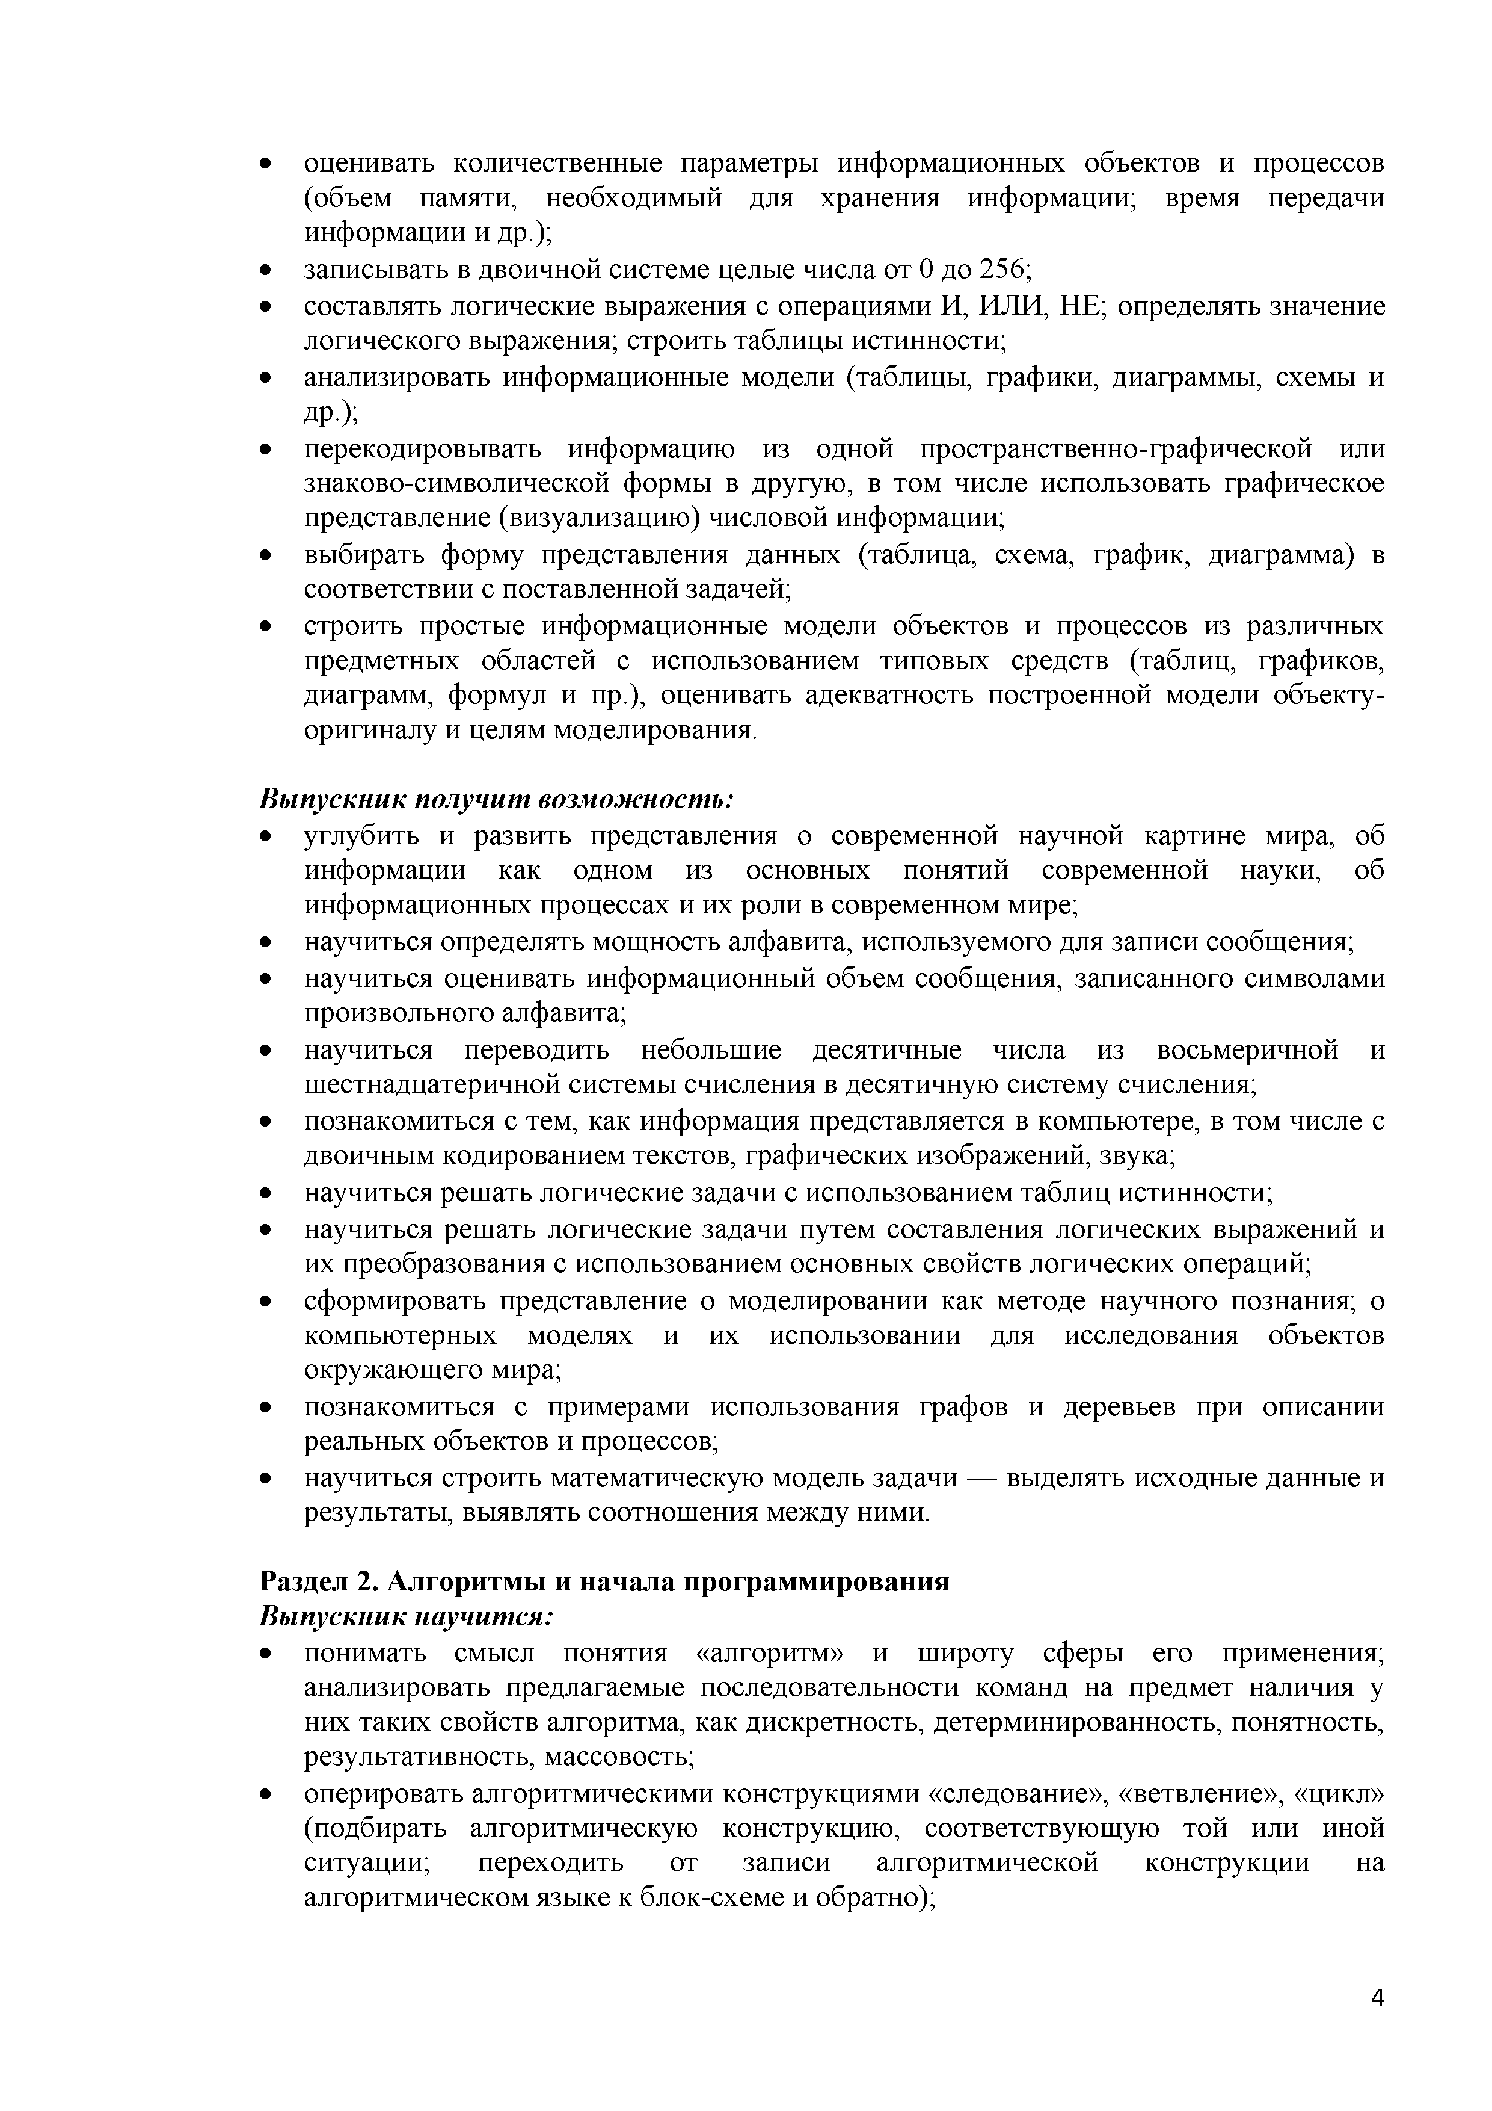
- оценивать количественные параметры информационных объектов и процессов (объем памяти, необходимый для хранения информации; время передачи информации и др.);
- записывать в двоичной системе целые числа от 0 до 256;
- составлять логические выражения с операциями И, ИЛИ, НЕ; определять значение логического выражения; строить таблицы истинности;
- анализировать информационные модели (таблицы, графики, диаграммы, схемы и др.);
- перекодировывать информацию из одной пространственно-графической или знаково-символической формы в другую, в том числе использовать графическое представление (визуализацию) числовой информации;
- выбирать форму представления данных (таблица, схема, график, диаграмма) в соответствии с поставленной задачей;
- строить простые информационные модели объектов и процессов из различных предметных областей с использованием типовых средств (таблиц, графиков, диаграмм, формул и пр.), оценивать адекватность построенной модели объекту- оригиналу и целям моделирования.

в:пеьисни пкРеонл бкчркгскьлмф
- углубить и развить представления о современной научной картине мира, об информации как одном из основных понятий современной науки, об информационных процессах и их роли в современном мире;
П научиться определять мощность алфавита, используемого для записи сообщения;
- научиться оценивать информационный объем сообщения, записанного символами произвольного алфавита;
- научиться переводить небольшие десятичные числа из восьмеричной и шестнадцатеричной системы счисления в десятичную систему счисления;
- познакомиться с тем, как информация представляется в компьютере, в том числе с двоичным кодированием текстов, графических изображений, звука;
- научиться решать логические задачи с использованием таблиц истинности;
- научиться решать логические задачи путем составления логических выражений и их преобразования с использованием основных свойств логических операций;
- сформировать представление о моделировании как методе научного познания; о компьютерных моделях и их использовании для исследования объектов окружающего мира;
- познакомиться с примерами использования графов и деревьев при описании реальных объектов и процессов;
- научиться строить математическую модель задачи — выделять исходные данные и результаты, выявлять соотношения между ними.

Раздел 2. Алгоритмы и начала программирования

в:пеьисни стеонльаф
П понимать смысл понятия «алгоритм» и широту сферы его применения; анализировать предлагаемые последовательности команд на предмет наличия у них таких свойств алгоритма, как дискретность, детерминированность, понятность, результативность, массовость;
- оперировать алгоритмическими конструкциями «следование», «ветвление», «цикл» (подбирать алгоритмическую конструкцию, соответствующую той или иной ситуации; переходить от записи алгоритмической конструкции на алгоритмическом языке к блок-схеме и обратно);

4

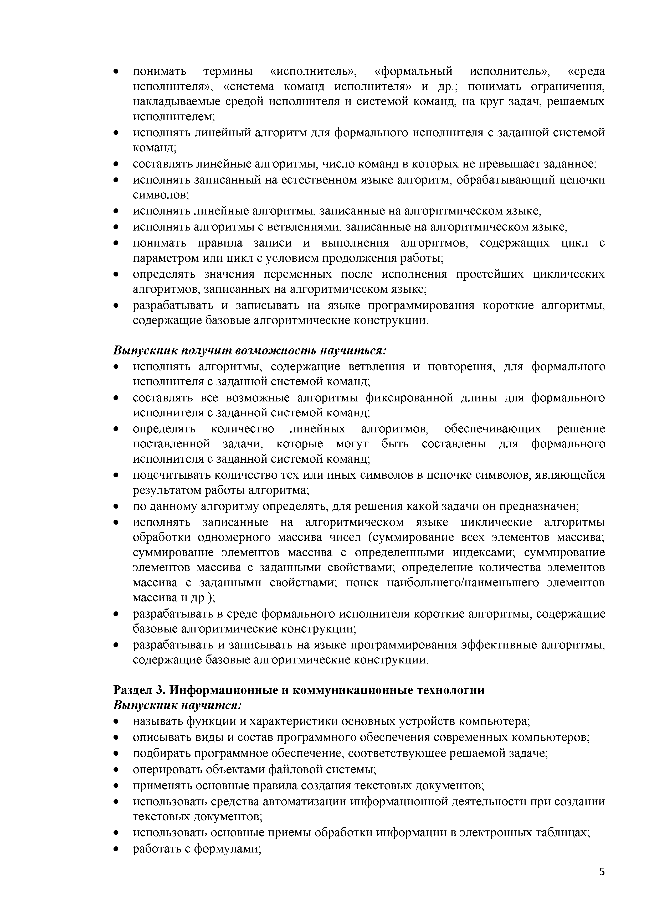
- понимать термины «исполнитель», «формальный исполнитель», «среда исполнителя», «система команд исполнителя» и др.; понимать ограничения, накладываемые средой исполнителя и системой команд, на круг задач, решаемых исполнителем;
- исполнять линейный алгоритм для формального исполнителя с заданной системой команд;
- составлять линейные алгоритмы, число команд в которых не превышает заданное;
- исполнять записанный на естественном языке алгоритм, обрабатывающий цепочки символов;
- исполнять линейные алгоритмы, записанные на алгоритмическом языке;
- исполнять алгоритмы c ветвлениями, записанные на алгоритмическом языке;
- понимать правила записи и выполнения алгоритмов, содержащих цикл с параметром или цикл с условием продолжения работы;
- определять значения переменных после исполнения простейших циклических алгоритмов, записанных на алгоритмическом языке;
- разрабатывать и записывать на языке программирования короткие алгоритмы, содержащие базовые алгоритмические конструкции.

в:пеьисни пкРеонл бкчркгскьлм стеонлмьаф
- исполнять алгоритмы, содержащие ветвления и повторения, для формального исполнителя с заданной системой команд;
- составлять все возможные алгоритмы фиксированной длины для формального исполнителя с заданной системой команд;
- определять количество линейных алгоритмов, обеспечивающих решение поставленной задачи, которые могут быть составлены для формального исполнителя с заданной системой команд;
- подсчитывать количество тех или иных символов в цепочке символов, являющейся результатом работы алгоритма;
- по данному алгоритму определять, для решения какой задачи он предназначен;
- исполнять записанные на алгоритмическом языке циклические алгоритмы обработки одномерного массива чисел (суммирование всех элементов массива; суммирование элементов массива с определенными индексами; суммирование элементов массива с заданными свойствами; определение количества элементов массива с заданными свойствами; поиск наибольшего/наименьшего элементов массива и др.);
- разрабатывать в среде формального исполнителя короткие алгоритмы, содержащие базовые алгоритмические конструкции;
- разрабатывать и записывать на языке программирования эффективные алгоритмы, содержащие базовые алгоритмические конструкции.

Раздел 3. Информационные и коммуникационные технологии

в:пеьисни стеонльаф
П называть функции и характеристики основных устройств компьютера;
- описывать виды и состав программного обеспечения современных компьютеров;
- подбирать программное обеспечение, соответствующее решаемой задаче;
- оперировать объектами файловой системы;
- применять основные правила создания текстовых документов;
- использовать средства автоматизации информационной деятельности при создании текстовых документов;
- использовать основные приемы обработки информации в электронных таблицах;
- работать с формулами;
5

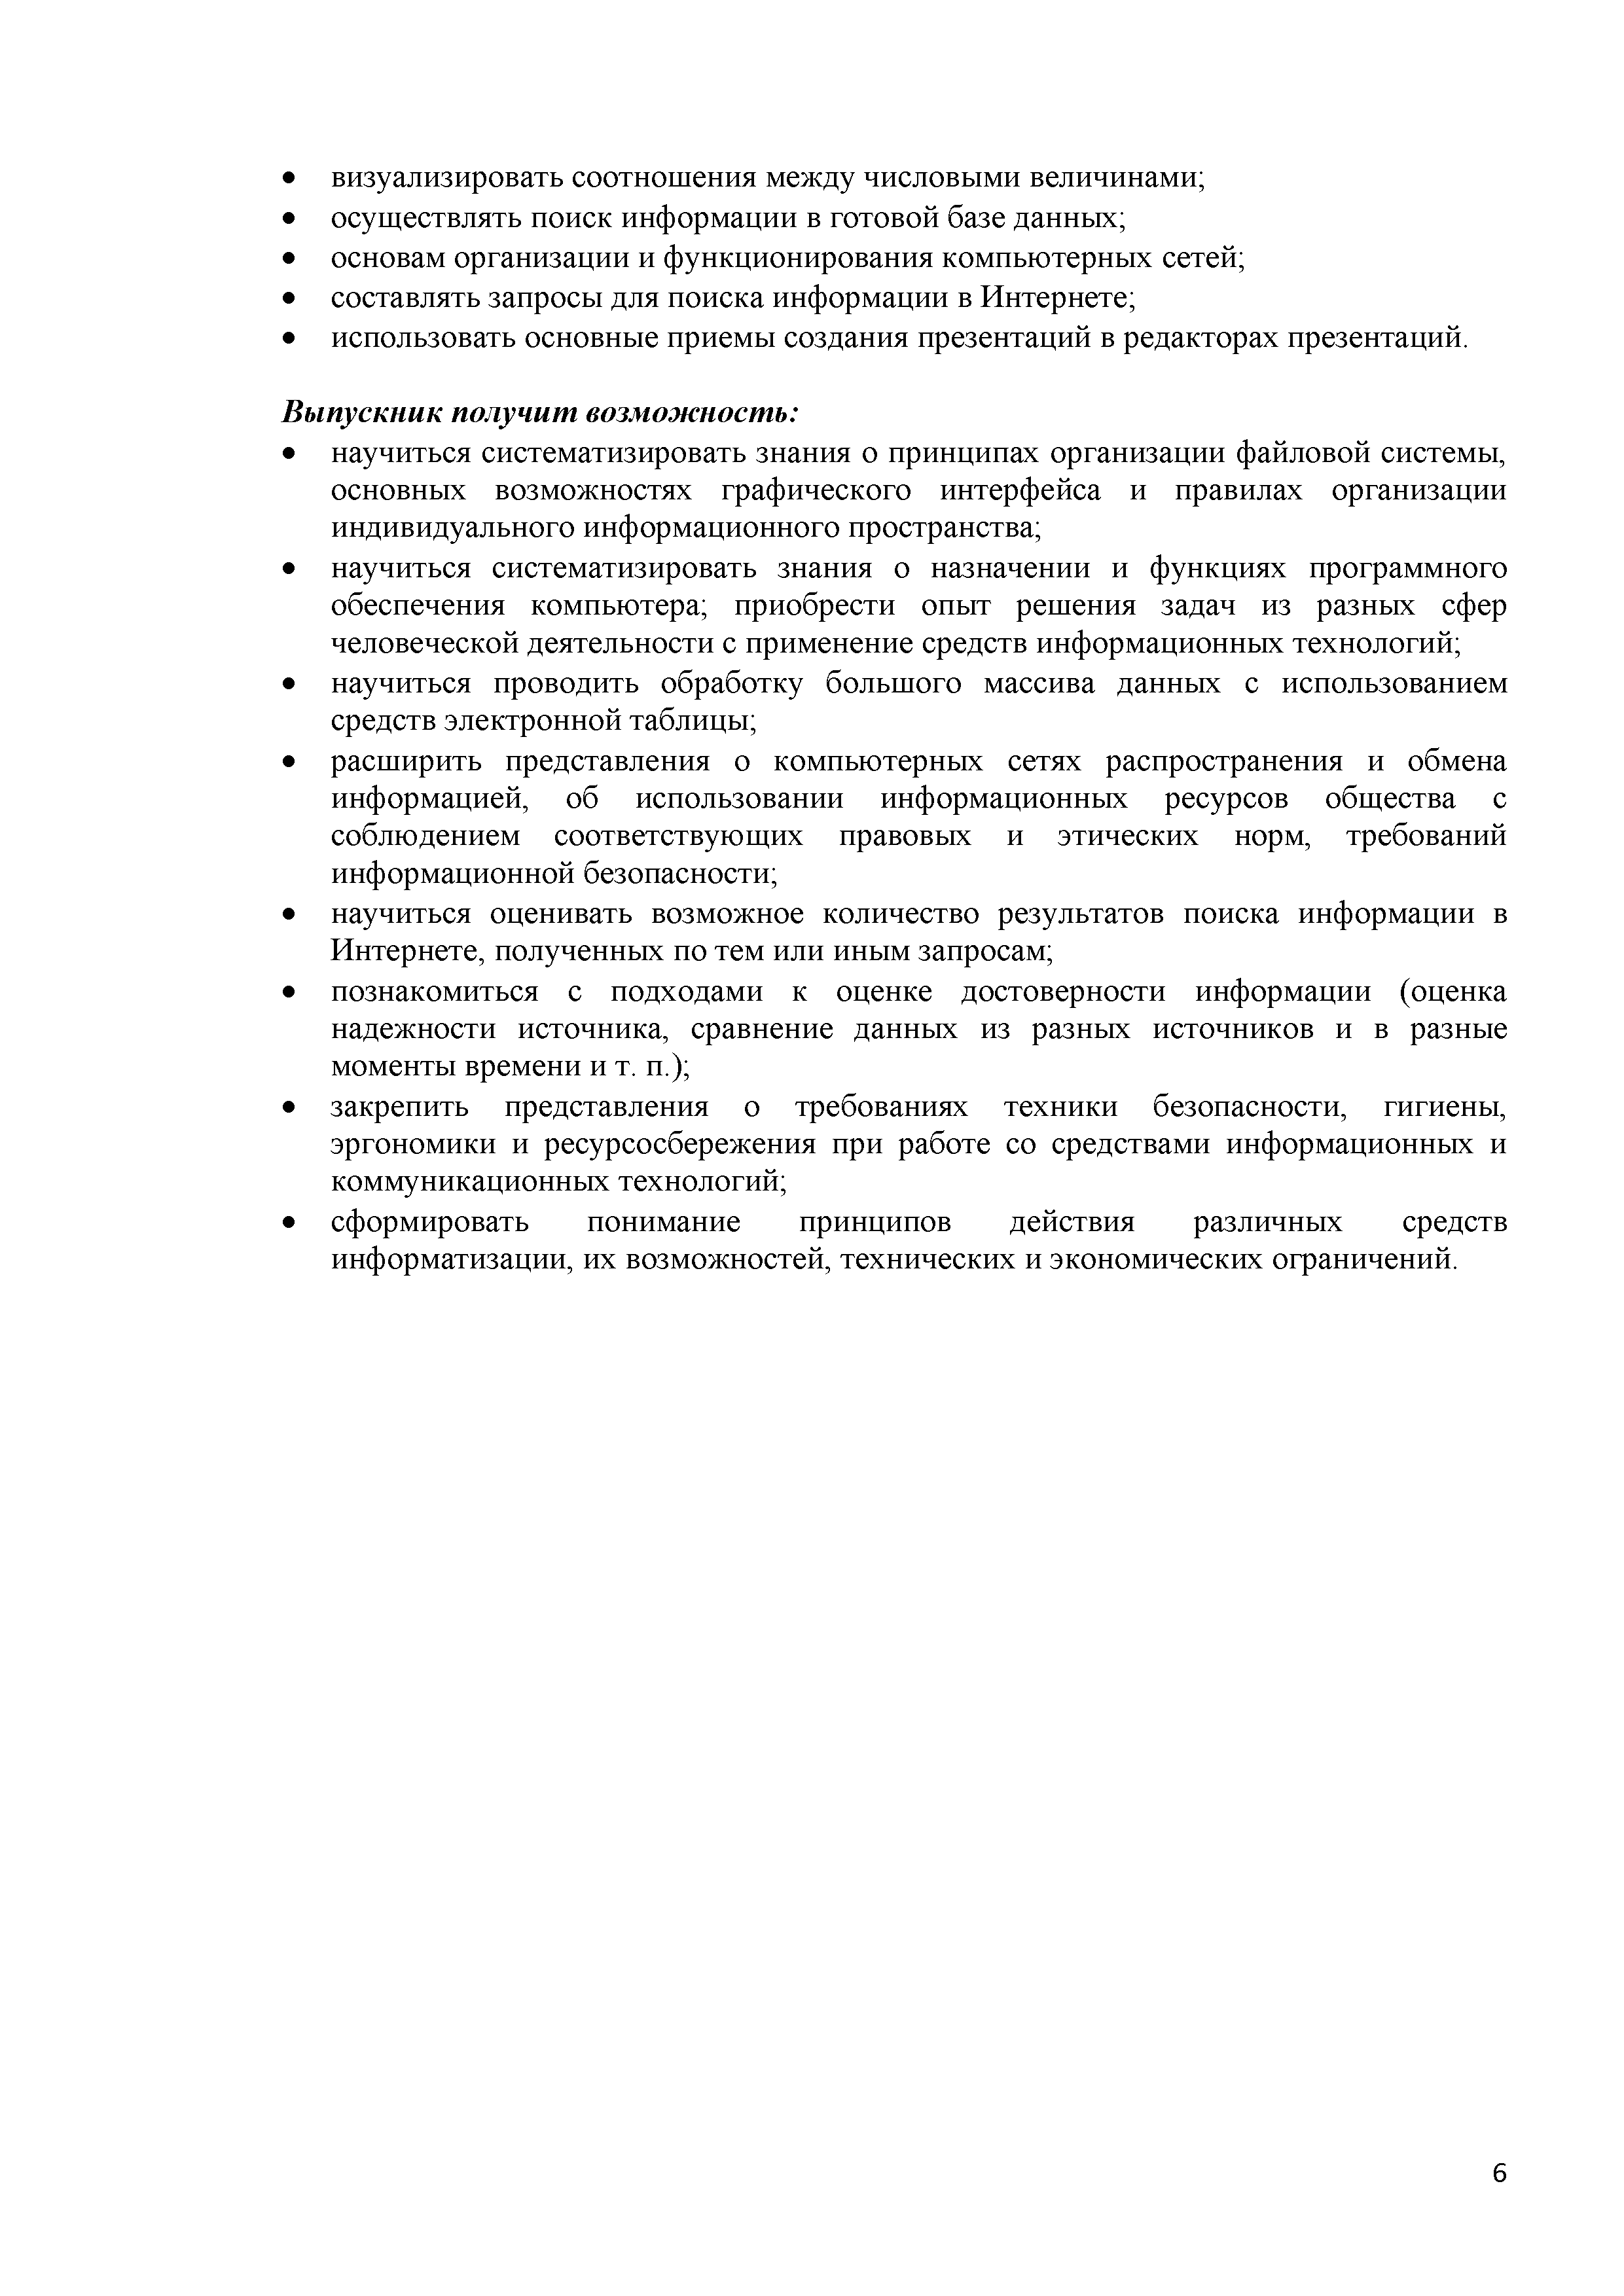
- визуализировать соотношения между числовыми величинами;
- осуществлять поиск информации в готовой базе данных;
- основам организации и функционирования компьютерных сетей;
- составлять запросы для поиска информации в Интернете;
- использовать основные приемы создания презентаций в редакторах презентаций.

в:пеьисни пкРеонл бкчркгскьлмф
П научиться систематизировать знания о принципах организации файловой системы, основных возможностях графического интерфейса и правилах организации индивидуального информационного пространства;
- научиться систематизировать знания о назначении и функциях программного обеспечения компьютера; приобрести опыт решения задач из разных сфер человеческой деятельности с применение средств информационных технологий;
- научиться проводить обработку большого массива данных с использованием средств электронной таблицы;
- расширить представления о компьютерных сетях распространения и обмена информацией, об использовании информационных ресурсов общества с соблюдением соответствующих правовых и этических норм, требований информационной безопасности;
- научиться оценивать возможное количество результатов поиска информации в Интернете, полученных по тем или иным запросам;
- познакомиться с подходами к оценке достоверности информации (оценка надежности источника, сравнение данных из разных источников и в разные моменты времени и т. п.);
- закрепить представления о требованиях техники безопасности, гигиены, эргономики и ресурсосбережения при работе со средствами информационных и коммуникационных технологий;
- сформировать понимание принципов действия различных средств информатизации, их возможностей, технических и экономических ограничений.

6

7 класс

Содержание учебного предмета

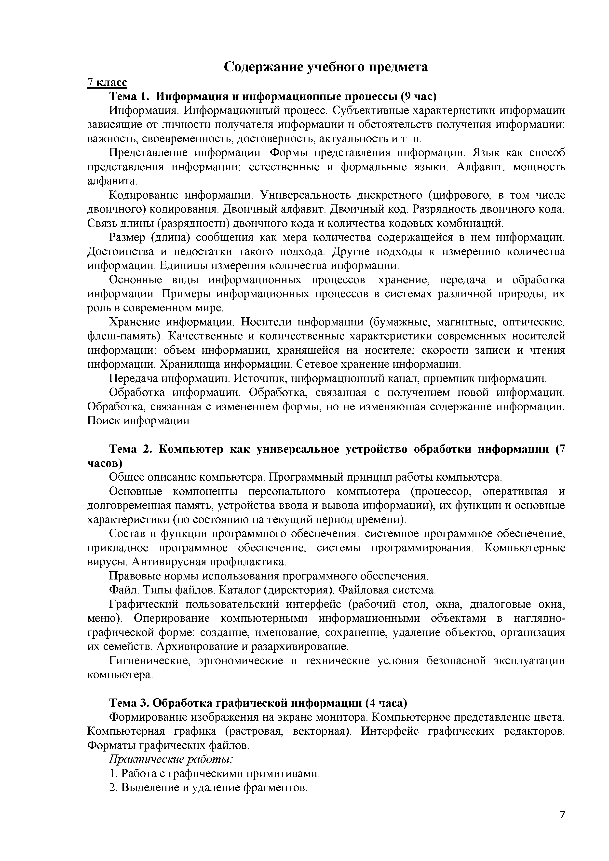
Тема 1. Информация и информационные процессы (9 час)
Информация. Информационный процесс. Субъективные характеристики информации зависящие от личности получателя информации и обстоятельств получения информации: важность, своевременность, достоверность, актуальность и т. п.
Представление информации. Формы представления информации. Язык как способ представления информации: естественные и формальные языки. Алфавит, мощность алфавита.
Кодирование информации. Универсальность дискретного (цифрового, в том числе двоичного) кодирования. Двоичный алфавит. Двоичный код. Разрядность двоичного кода. Связь длины (разрядности) двоичного кода и количества кодовых комбинаций.
Размер (длина) сообщения как мера количества содержащейся в нем информации. Достоинства и недостатки такого подхода. Другие подходы к измерению количества информации. Единицы измерения количества информации.
Основные виды информационных процессов: хранение, передача и обработка информации. Примеры информационных процессов в системах различной природы; их роль в современном мире.
Хранение информации. Носители информации (бумажные, магнитные, оптические, флеш-память). Качественные и количественные характеристики современных носителей информации: объем информации, хранящейся на носителе; скорости записи и чтения информации. Хранилища информации. Сетевое хранение информации.
Передача информации. Источник, информационный канал, приемник информации. Обработка информации. Обработка, связанная с получением новой информации.
Обработка, связанная с изменением формы, но не изменяющая содержание информации. Поиск информации.

Тема 2. Компьютер как универсальное устройство обработки информации (7 часов)
Общее описание компьютера. Программный принцип работы компьютера.
Основные компоненты персонального компьютера (процессор, оперативная и долговременная память, устройства ввода и вывода информации), их функции и основные характеристики (по состоянию на текущий период времени).
Состав и функции программного обеспечения: системное программное обеспечение, прикладное программное обеспечение, системы программирования. Компьютерные вирусы. Антивирусная профилактика.
Правовые нормы использования программного обеспечения. Файл. Типы файлов. Каталог (директория). Файловая система.
Графический пользовательский интерфейс (рабочий стол, окна, диалоговые окна, меню). Оперирование компьютерными информационными объектами в наглядно­ графической форме: создание, именование, сохранение, удаление объектов, организация их семейств. Архивирование и разархивирование.
Гигиенические, эргономические и технические условия безопасной эксплуатации компьютера.

Тема 3. Обработка графической информации (4 часа)
Формирование изображения на экране монитора. Компьютерное представление цвета. Компьютерная графика (растровая, векторная). Интерфейс графических редакторов. Форматы графических файлов.
ояснительнтл ясазипк
- Работа с графическими примитивами.
- Выделение и удаление фрагментов.

7

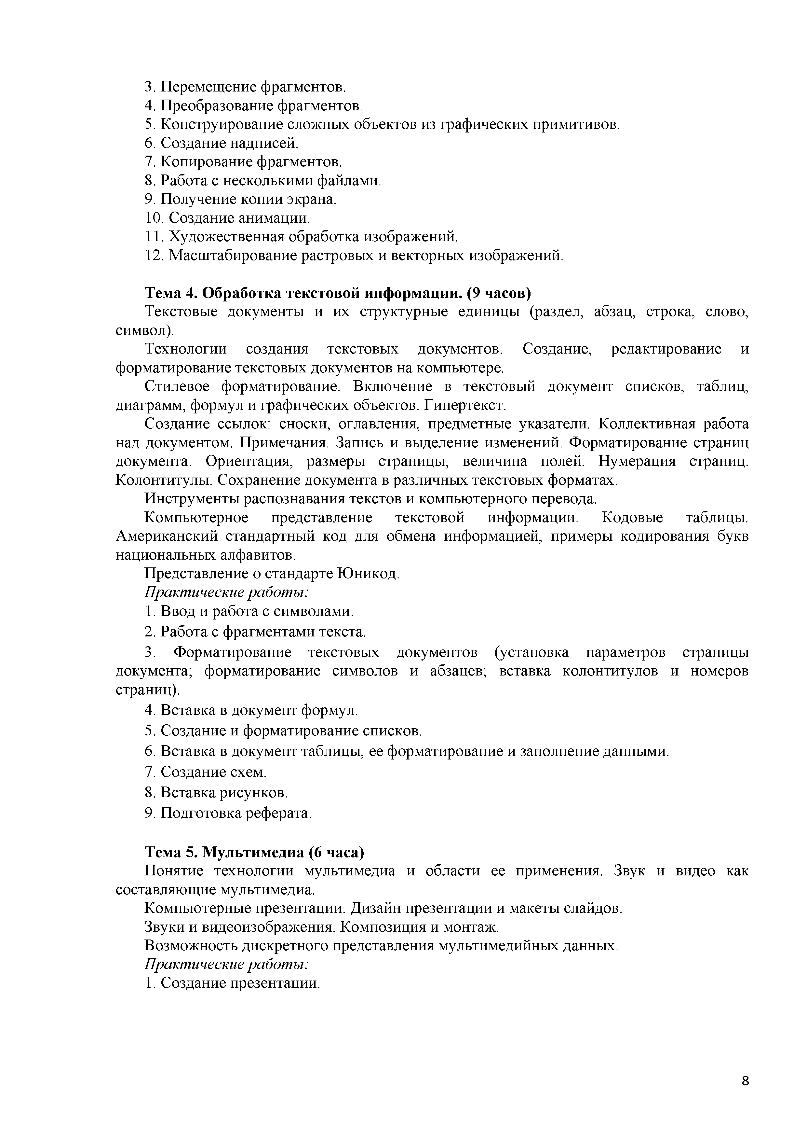
- Перемещение фрагментов.
- Преобразование фрагментов.
- Конструирование сложных объектов из графических примитивов.
- Создание надписей.
- Копирование фрагментов.
- Работа с несколькими файлами.
- Получение копии экрана.
- Создание анимации.
- Художественная обработка изображений.
- Масштабирование растровых и векторных изображений.

Тема 4. Обработка текстовой информации. (9 часов)
Текстовые документы и их структурные единицы (раздел, абзац, строка, слово, символ).
Технологии создания текстовых документов. Создание, редактирование и форматирование текстовых документов на компьютере.
Стилевое форматирование. Включение в текстовый документ списков, таблиц, диаграмм, формул и графических объектов. Гипертекст.
Создание ссылок: сноски, оглавления, предметные указатели. Коллективная работа над документом. Примечания. Запись и выделение изменений. Форматирование страниц документа. Ориентация, размеры страницы, величина полей. Нумерация страниц. Колонтитулы. Сохранение документа в различных текстовых форматах.
Инструменты распознавания текстов и компьютерного перевода.
Компьютерное представление текстовой информации. Кодовые таблицы. Американский стандартный код для обмена информацией, примеры кодирования букв национальных алфавитов.
Представление о стандарте Юникод. ояснительнтл ясазипк
- Ввод и работа с символами.
- Работа с фрагментами текста.
- Форматирование текстовых документов (установка параметров страницы документа; форматирование символов и абзацев; вставка колонтитулов и номеров страниц).
- Вставка в документ формул.
- Создание и форматирование списков.
- Вставка в документ таблицы, ее форматирование и заполнение данными.
- Создание схем.
- Вставка рисунков.
- Подготовка реферата.

Тема 5. Мультимедиа (6 часа)
Понятие технологии мультимедиа и области ее применения. Звук и видео как составляющие мультимедиа.
Компьютерные презентации. Дизайн презентации и макеты слайдов. Звуки и видеоизображения. Композиция и монтаж.
Возможность дискретного представления мультимедийных данных. ояснительнтл ясазипк
1. Создание презентации.

8

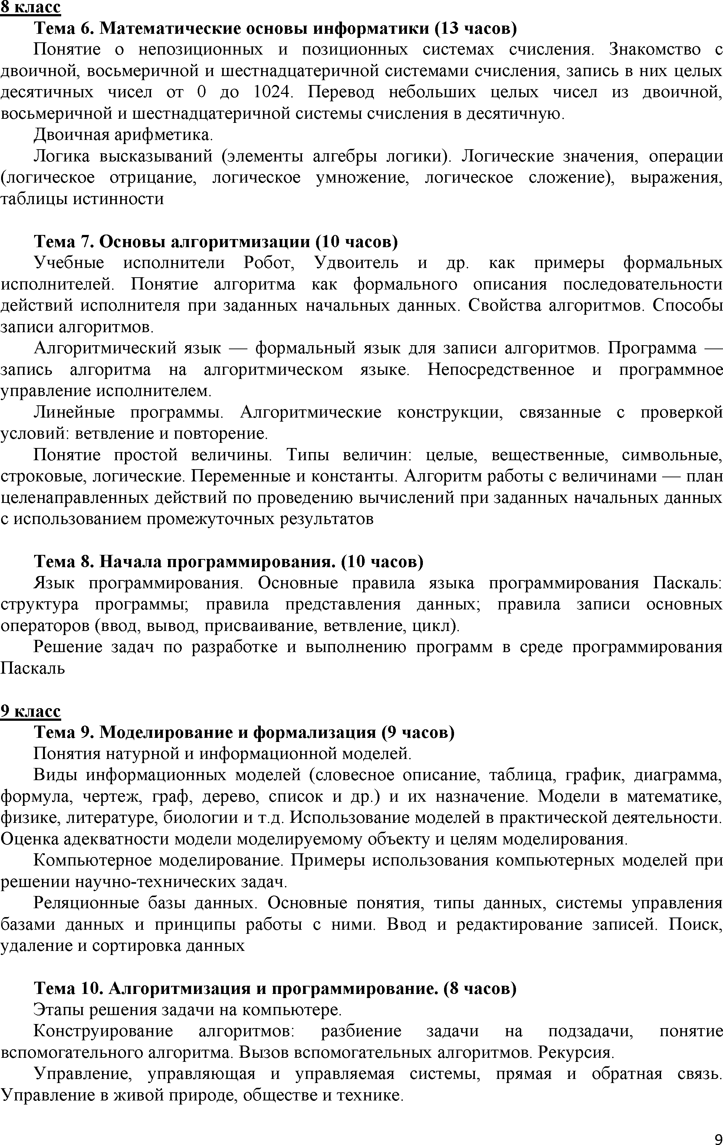
8 класс
Тема 6. Математические основы информатики (13 часов)
Понятие о непозиционных и позиционных системах счисления. Знакомство с двоичной, восьмеричной и шестнадцатеричной системами счисления, запись в них целых десятичных чисел от 0 до 1024. Перевод небольших целых чисел из двоичной, восьмеричной и шестнадцатеричной системы счисления в десятичную.
Двоичная арифметика.
Логика высказываний (элементы алгебры логики). Логические значения, операции (логическое отрицание, логическое умножение, логическое сложение), выражения, таблицы истинности

Тема 7. Основы алгоритмизации (в)
Учебные исполнители Робот, Удвоитель и др. как примеры формальных исполнителей. Понятие алгоритма как формального описания последовательности действий исполнителя при заданных начальных данных. Свойства алгоритмов. Способы записи алгоритмов.
Алгоритмический язык — формальный язык для записи алгоритмов. Программа
— запись алгоритма на алгоритмическом языке. Непосредственное и программное управление исполнителем.
Линейные программы. Алгоритмические конструкции, связанные с проверкой условий: ветвление и повторение.
Понятие простой величины. Типы величин: целые, вещественные, символьные, строковые, логические. Переменные и константы. Алгоритм работы с величинами — план целенаправленных действий по проведению вычислений при заданных начальных данных с использованием промежуточных результатов

Тема 8. Начала программирования. (10 часов
Язык программирования. Основные правила языка программирования Паскаль: структура программы; правила представления данных; правила записи
основных операторов (ввод, вывод, присваивание, ветвление, цикл).
Решение задач по разработке и выполнению программ в среде программирования Паскаль

9 класс
Тема 9. Моделирование и формализация (9 часов) Понятия натурной и информационной моделей.
Виды информационных моделей (словесное описание, таблица, график, диаграмма, формула, чертеж, граф, дерево, список и др.) и их назначение. Модели в математике, физике, литературе, биологии и т.д. Использование моделей в практической деятельности. Оценка адекватности модели моделируемому объекту и целям моделирования.
Компьютерное моделирование. Примеры использования компьютерных моделей при решении научно-технических задач.
Реляционные базы данных. Основные понятия, типы данных, системы управления базами данных и принципы работы с ними. Ввод и редактирование записей. Поиск, удаление и сортировка данных

Тема 10. Алгоритмизация и программирование. (8 часов) Этапы решения задачи на компьютере.
Конструирование алгоритмов: разбиение задачи на подзадачи, понятие вспомогательного алгоритма. Вызов вспомогательных алгоритмов. Рекурсия.
Управление, управляющая и управляемая системы, прямая и обратная связь.
Управление в живой природе, обществе и технике.

9

8

13

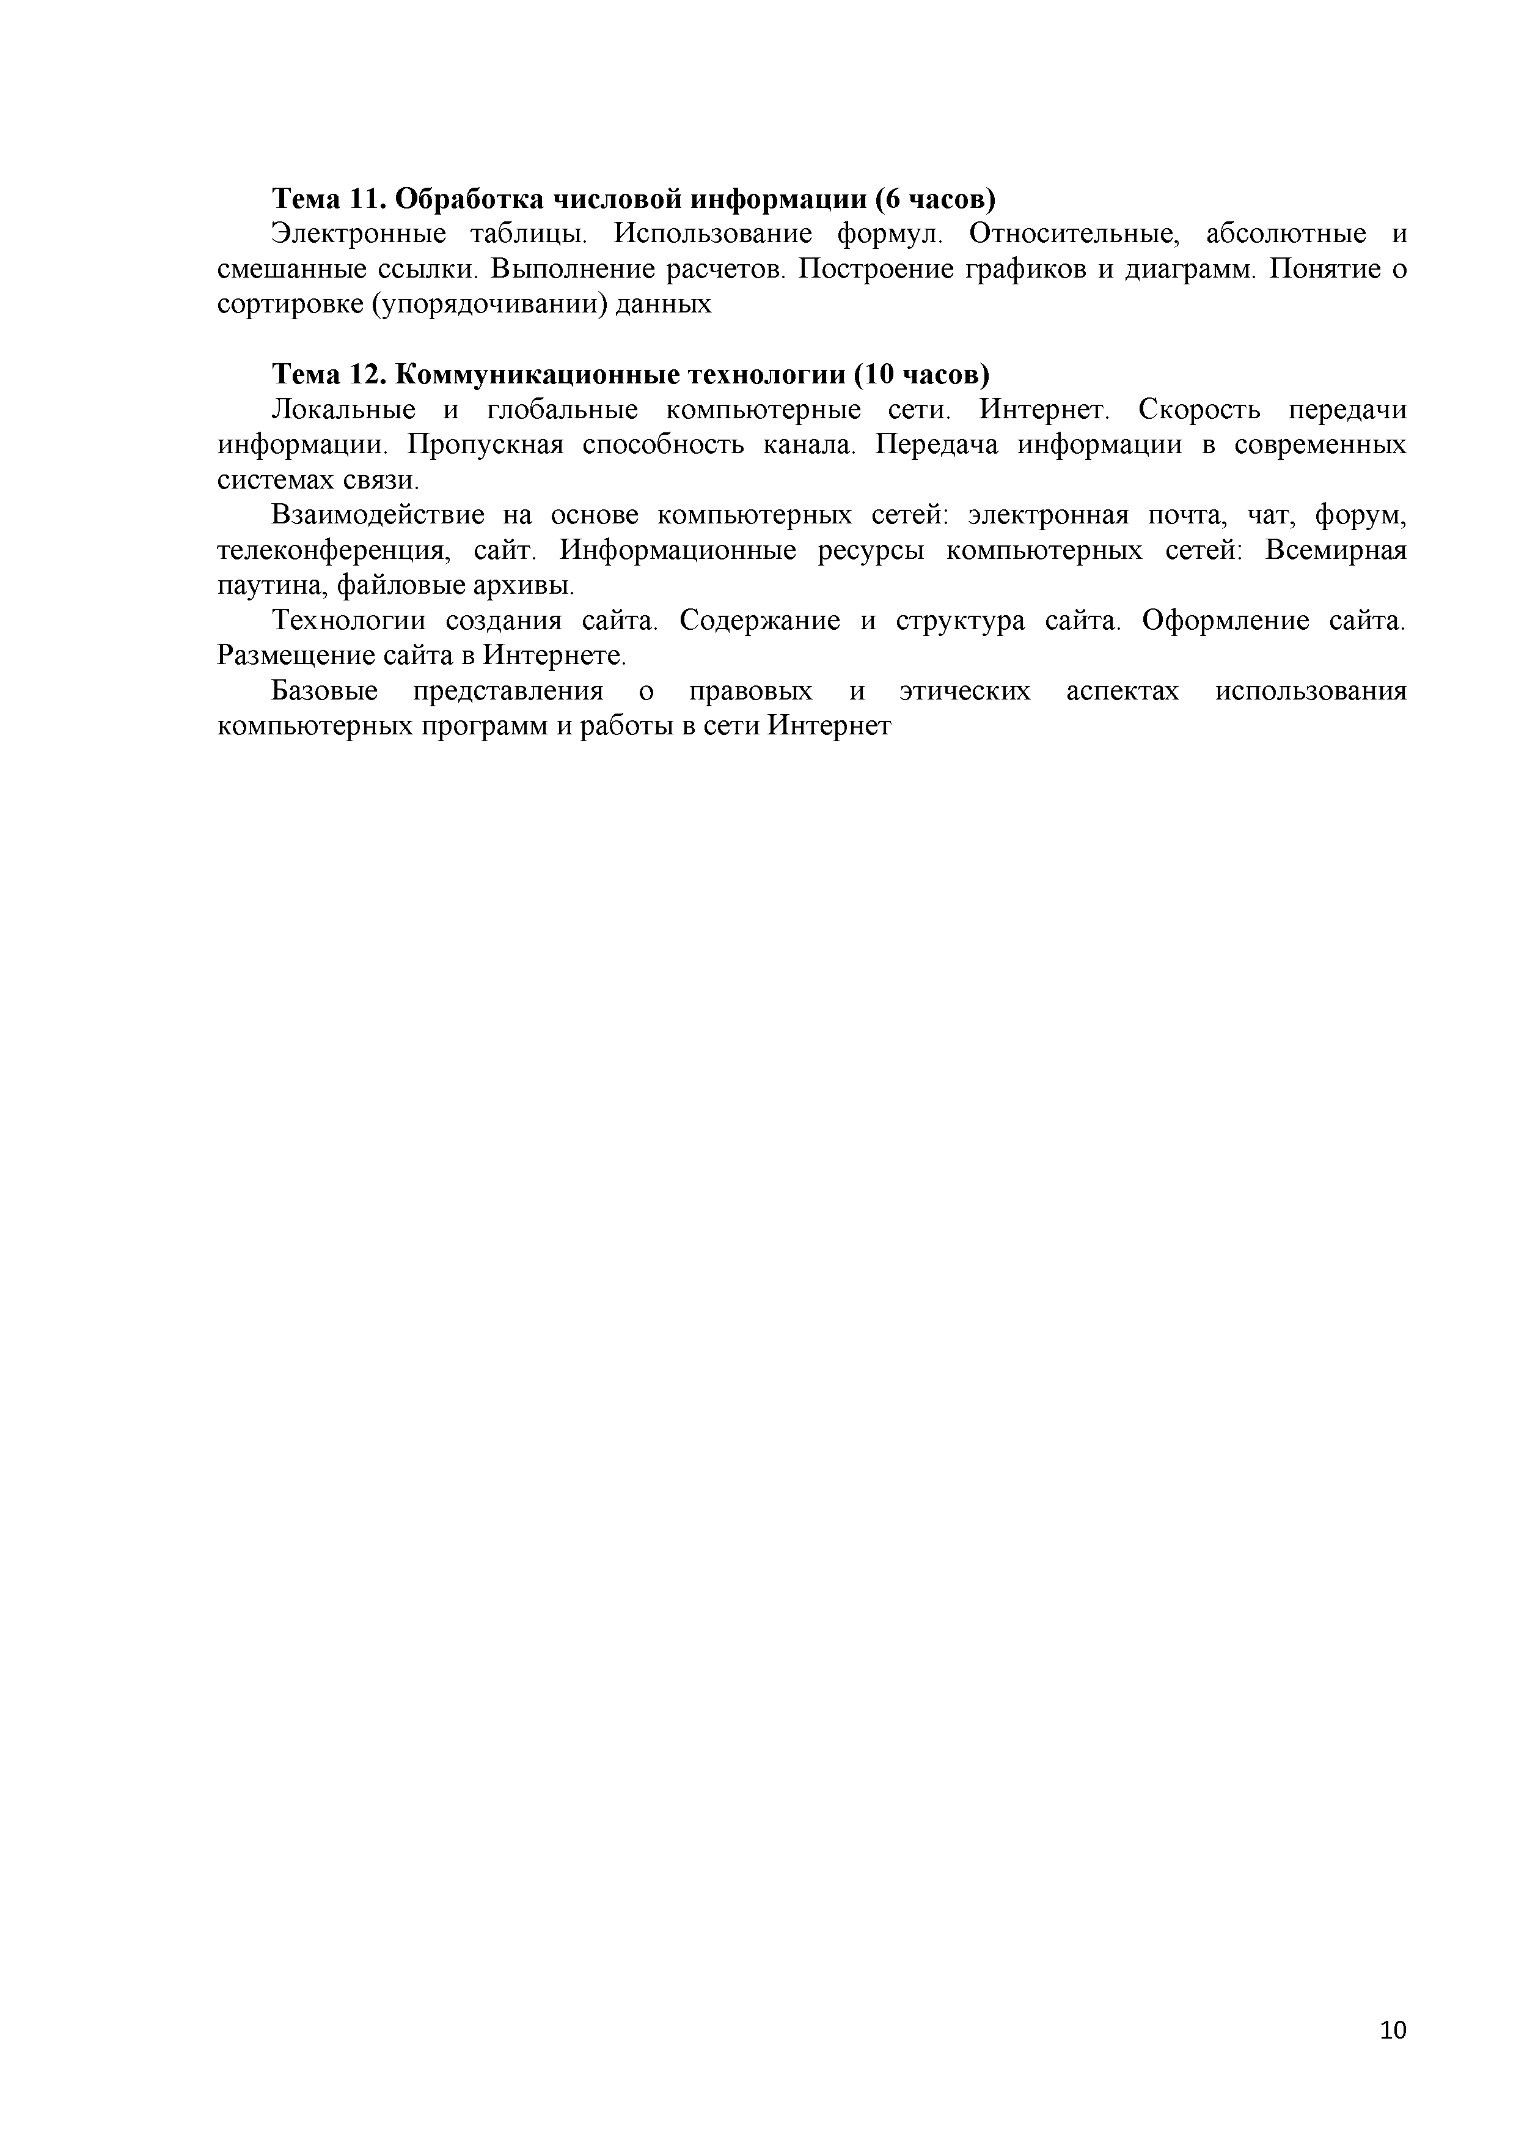
Тема 11. Обработка числовой информации (6 часов)
Электронные таблицы. Использование формул. Относительные, абсолютные и смешанные ссылки. Выполнение расчетов. Построение графиков и диаграмм. Понятие о сортировке (упорядочивании) данных

Тема 12. Коммуникационные технологии (10 часов)
Локальные и глобальные компьютерные сети. Интернет. Скорость передачи информации. Пропускная способность канала. Передача информации в современных системах связи.
Взаимодействие на основе компьютерных сетей: электронная почта, чат, форум, телеконференция, сайт. Информационные ресурсы компьютерных сетей: Всемирная паутина, файловые архивы.
Технологии создания сайта. Содержание и структура сайта. Оформление сайта.
Размещение сайта в Интернете.
Базовые представления о правовых и этических аспектах использования компьютерных программ и работы в сети Интернет

10

- класс

Требования к уровню подготовки обучающихся

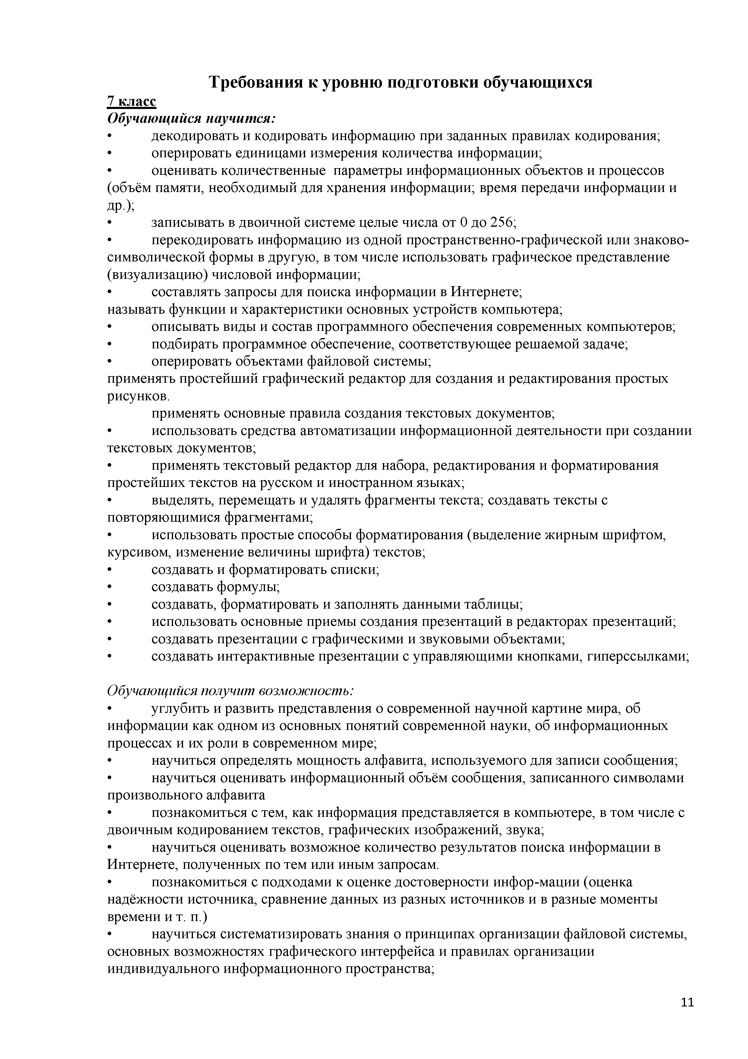
-деоту;нйьа стеонльаф
- декодировать и кодировать информацию при заданных правилах кодирования;
- оперировать единицами измерения количества информации;
- оценивать количественные параметры информационных объектов и процессов (объём памяти, необходимый для хранения информации; время передачи информации и
др.);
- записывать в двоичной системе целые числа от 0 до 256;
- перекодировать информацию из одной пространственно-графической или знаково­ символической формы в другую, в том числе использовать графическое представление (визуализацию) числовой информации;
- составлять запросы для поиска информации в Интернете; называть функции и характеристики основных устройств компьютера;
- описывать виды и состав программного обеспечения современных компьютеров;
- подбирать программное обеспечение, соответствующее решаемой задаче;
- оперировать объектами файловой системы;
применять простейший графический редактор для создания и редактирования простых рисунков.
применять основные правила создания текстовых документов;
- использовать средства автоматизации информационной деятельности при создании текстовых документов;
- применять текстовый редактор для набора, редактирования и форматирования простейших текстов на русском и иностранном языках;
- выделять, перемещать и удалять фрагменты текста; создавать тексты с повторяющимися фрагментами;
- использовать простые способы форматирования (выделение жирным шрифтом, курсивом, изменение величины шрифта) текстов;
- создавать и форматировать списки;
- создавать формулы;
- создавать, форматировать и заполнять данными таблицы;
- использовать основные приемы создания презентаций в редакторах презентаций;
- создавать презентации с графическими и звуковыми объектами;
- создавать интерактивные презентации с управляющими кнопками, гиперссылками;

Рабесчртгьм фзвбети :з-дзу;зьийк
- углубить и развить представления о современной научной картине мира, об информации как одном из основных понятий современной науки, об информационных процессах и их роли в современном мире;
- научиться определять мощность алфавита, используемого для записи сообщения;
- научиться оценивать информационный объём сообщения, записанного символами произвольного алфавита
- познакомиться с тем, как информация представляется в компьютере, в том числе с двоичным кодированием текстов, графических изображений, звука;
- научиться оценивать возможное количество результатов поиска информации в Интернете, полученных по тем или иным запросам.
- познакомиться с подходами к оценке достоверности инфор-мации (оценка надёжности источника, сравнение данных из разных источников и в разные моменты времени и т. п.)
- научиться систематизировать знания о принципах организации файловой системы, основных возможностях графического интерфейса и правилах организации индивидуального информационного пространства;

11

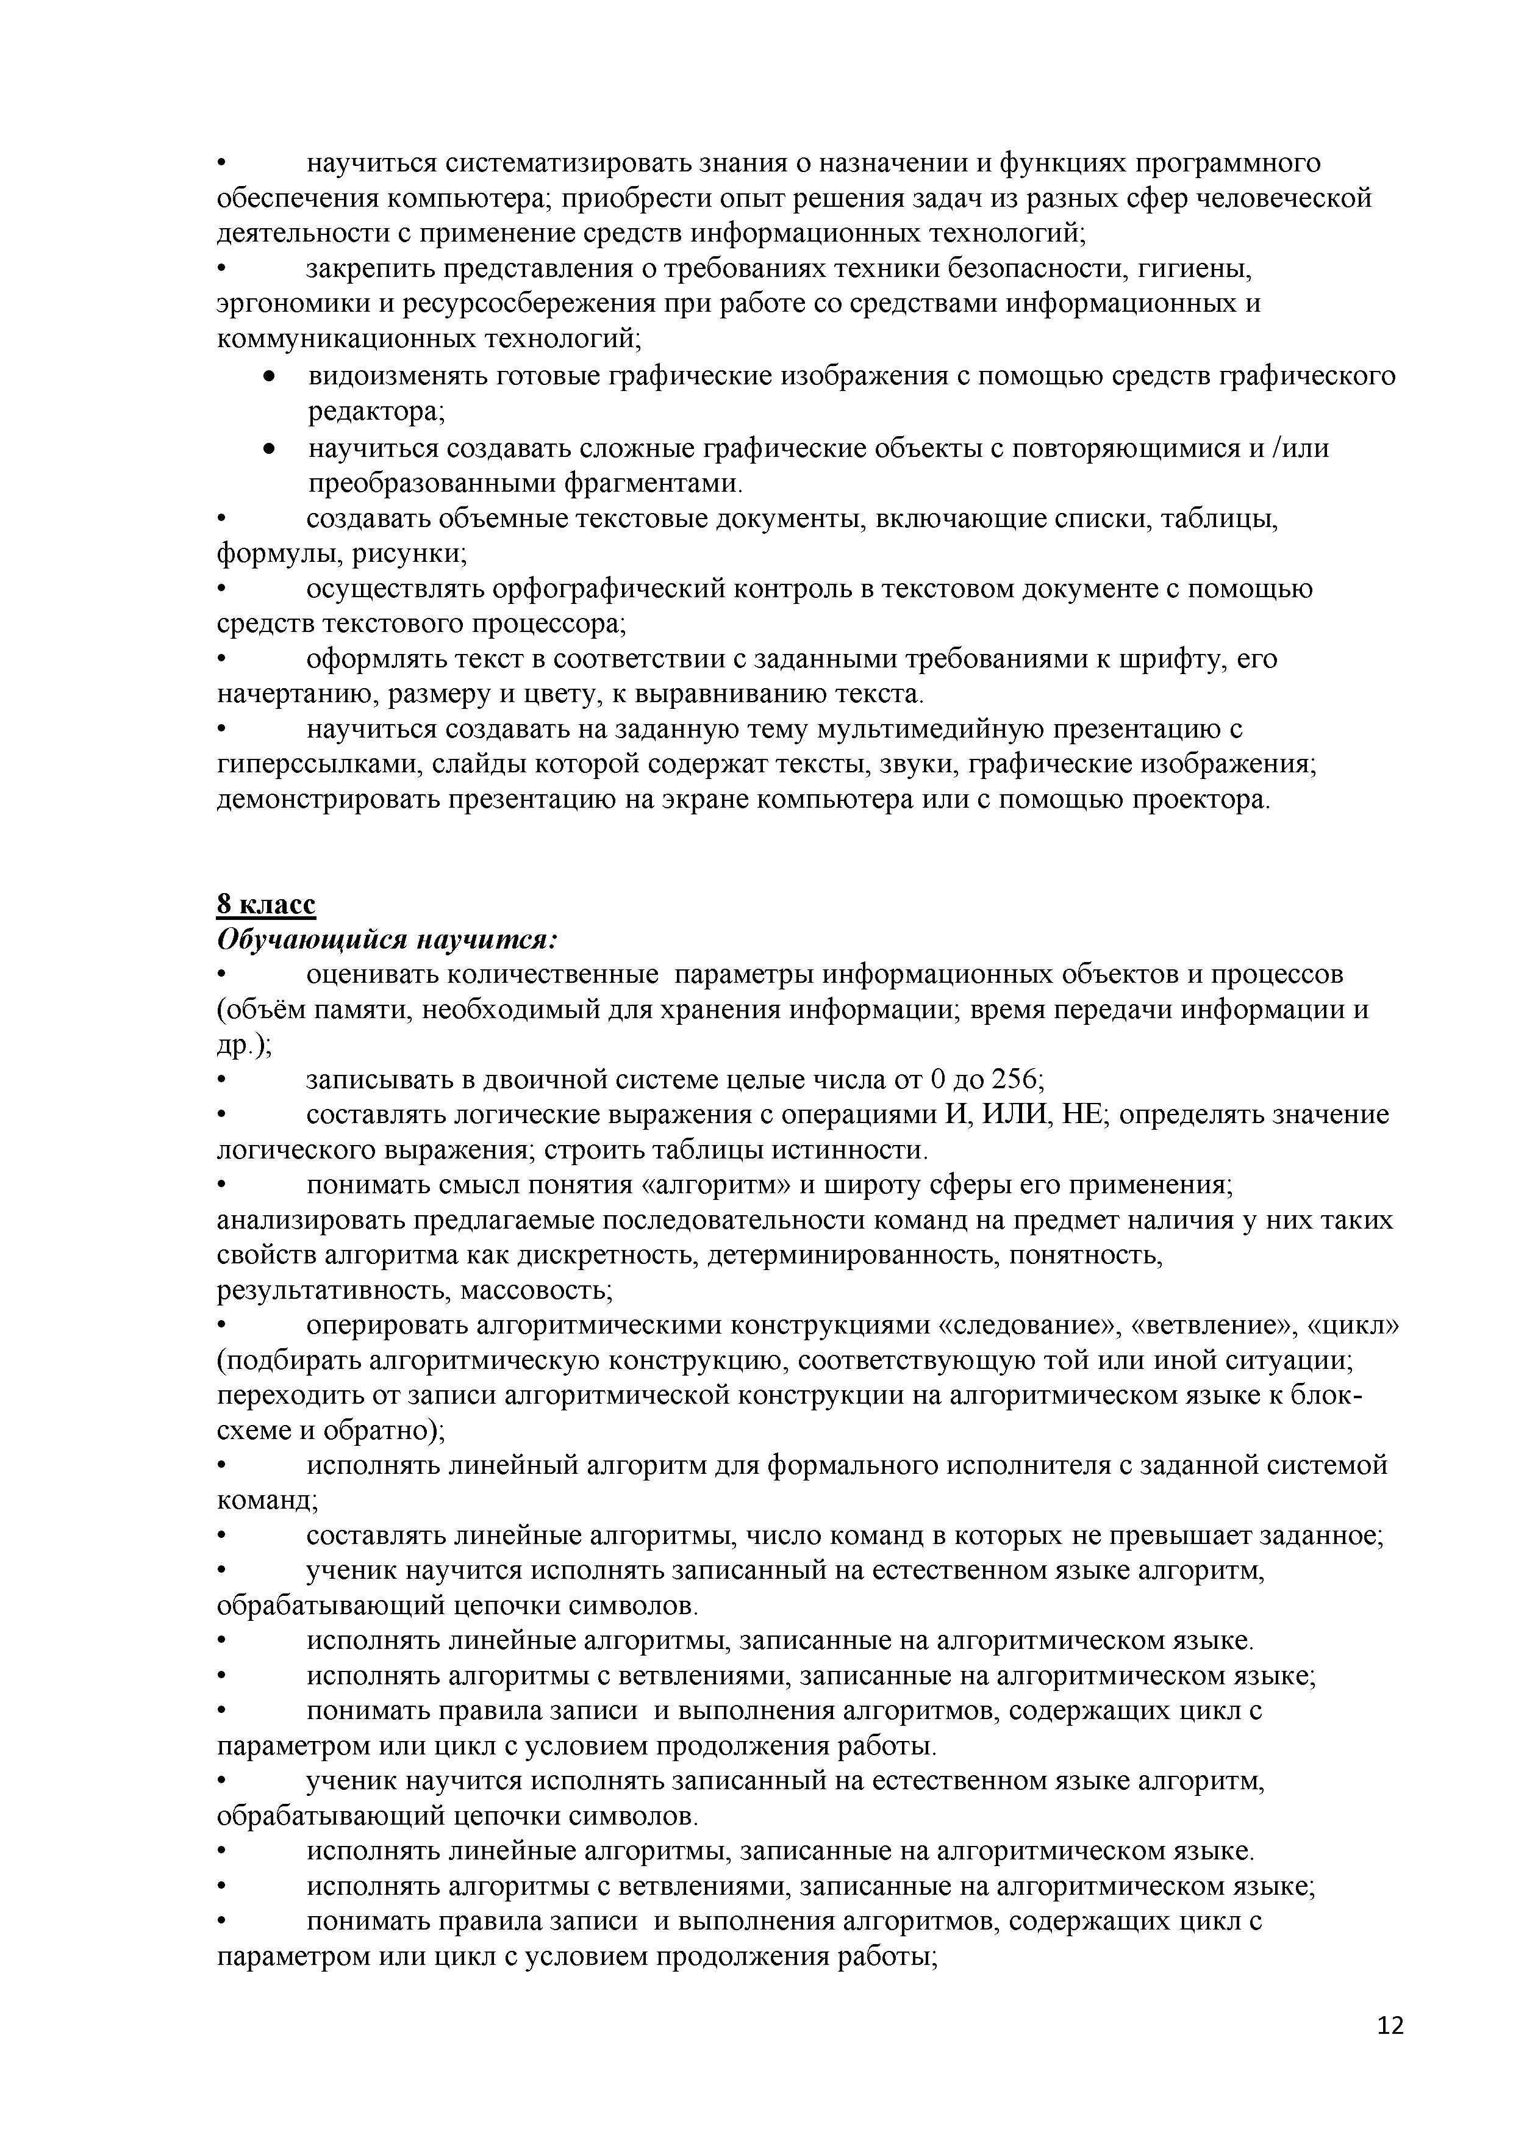
- научиться систематизировать знания о назначении и функциях программного обеспечения компьютера; приобрести опыт решения задач из разных сфер человеческой деятельности с применение средств информационных технологий;
- закрепить представления о требованиях техники безопасности, гигиены, эргономики и ресурсосбережения при работе со средствами информационных и коммуникационных технологий;
  - видоизменять готовые графические изображения с помощью средств графического редактора;
  - научиться создавать сложные графические объекты с повторяющимися и /или преобразованными фрагментами.
- создавать объемные текстовые документы, включающие списки, таблицы, формулы, рисунки;
- осуществлять орфографический контроль в текстовом документе с помощью средств текстового процессора;
- оформлять текст в соответствии с заданными требованиями к шрифту, его начертанию, размеру и цвету, к выравниванию текста.
- научиться создавать на заданную тему мультимедийную презентацию с гиперссылками, слайды которой содержат тексты, звуки, графические изображения; демонстрировать презентацию на экране компьютера или с помощью проектора.

- класс

-деоту;нйьа стеонльаф
- оценивать количественные параметры информационных объектов и процессов (объём памяти, необходимый для хранения информации; время передачи информации и
др.);
- записывать в двоичной системе целые числа от 0 до 256;
- составлять логические выражения с операциями И, ИЛИ, НЕ; определять значение логического выражения; строить таблицы истинности.
- понимать смысл понятия «алгоритм» и широту сферы его применения; анализировать предлагаемые последовательности команд на предмет наличия у них таких свойств алгоритма как дискретность, детерминированность, понятность, результативность, массовость;
- оперировать алгоритмическими конструкциями «следование», «ветвление», «цикл» (подбирать алгоритмическую конструкцию, соответствующую той или иной ситуации; переходить от записи алгоритмической конструкции на алгоритмическом языке к блок- схеме и обратно);
- исполнять линейный алгоритм для формального исполнителя с заданной системой команд;
- составлять линейные алгоритмы, число команд в которых не превышает заданное;
- ученик научится исполнять записанный на естественном языке алгоритм, обрабатывающий цепочки символов.
- исполнять линейные алгоритмы, записанные на алгоритмическом языке.
- исполнять алгоритмы c ветвлениями, записанные на алгоритмическом языке;
- понимать правила записи и выполнения алгоритмов, содержащих цикл с параметром или цикл с условием продолжения работы.
- ученик научится исполнять записанный на естественном языке алгоритм, обрабатывающий цепочки символов.
- исполнять линейные алгоритмы, записанные на алгоритмическом языке.
- исполнять алгоритмы c ветвлениями, записанные на алгоритмическом языке;
- понимать правила записи и выполнения алгоритмов, содержащих цикл с параметром или цикл с условием продолжения работы;

12

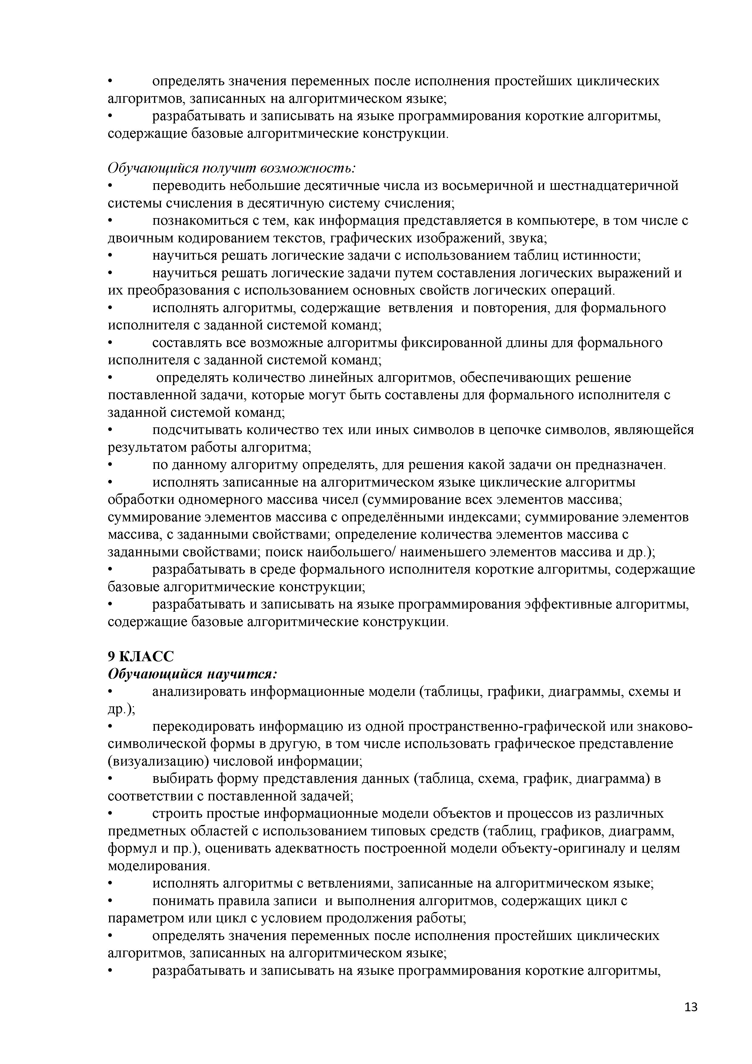
- определять значения переменных после исполнения простейших циклических алгоритмов, записанных на алгоритмическом языке;
- разрабатывать и записывать на языке программирования короткие алгоритмы, содержащие базовые алгоритмические конструкции.

Рабесчртгьм фзвбети :з-дзу;зьийк
- переводить небольшие десятичные числа из восьмеричной и шестнадцатеричной системы счисления в десятичную систему счисления;
- познакомиться с тем, как информация представляется в компьютере, в том числе с двоичным кодированием текстов, графических изображений, звука;
- научиться решать логические задачи с использованием таблиц истинности;
- научиться решать логические задачи путем составления логических выражений и их преобразования с использованием основных свойств логических операций.
- исполнять алгоритмы, содержащие ветвления и повторения, для формального исполнителя с заданной системой команд;
- составлять все возможные алгоритмы фиксированной длины для формального исполнителя с заданной системой команд;
- определять количество линейных алгоритмов, обеспечивающих решение поставленной задачи, которые могут быть составлены для формального исполнителя с заданной системой команд;
- подсчитывать количество тех или иных символов в цепочке символов, являющейся результатом работы алгоритма;
- по данному алгоритму определять, для решения какой задачи он предназначен.
- исполнять записанные на алгоритмическом языке циклические алгоритмы обработки одномерного массива чисел (суммирование всех элементов массива; суммирование элементов массива с определёнными индексами; суммирование элементов массива, с заданными свойствами; определение количества элементов массива с заданными свойствами; поиск наибольшего/ наименьшего элементов массива и др.);
- разрабатывать в среде формального исполнителя короткие алгоритмы, содержащие базовые алгоритмические конструкции;
- разрабатывать и записывать на языке программирования эффективные алгоритмы, содержащие базовые алгоритмические конструкции.

- КЛАСС

-деоту;нйьа стеонльаф
- анализировать информационные модели (таблицы, графики, диаграммы, схемы и др.);
- перекодировать информацию из одной пространственно-графической или знаково­ символической формы в другую, в том числе использовать графическое представление (визуализацию) числовой информации;
- выбирать форму представления данных (таблица, схема, график, диаграмма) в соответствии с поставленной задачей;
- строить простые информационные модели объектов и процессов из различных предметных областей с использованием типовых средств (таблиц, графиков, диаграмм, формул и пр.), оценивать адекватность построенной модели объекту-оригиналу и целям моделирования.
- исполнять алгоритмы c ветвлениями, записанные на алгоритмическом языке;
- понимать правила записи и выполнения алгоритмов, содержащих цикл с параметром или цикл с условием продолжения работы;
- определять значения переменных после исполнения простейших циклических алгоритмов, записанных на алгоритмическом языке;
- разрабатывать и записывать на языке программирования короткие алгоритмы,

13

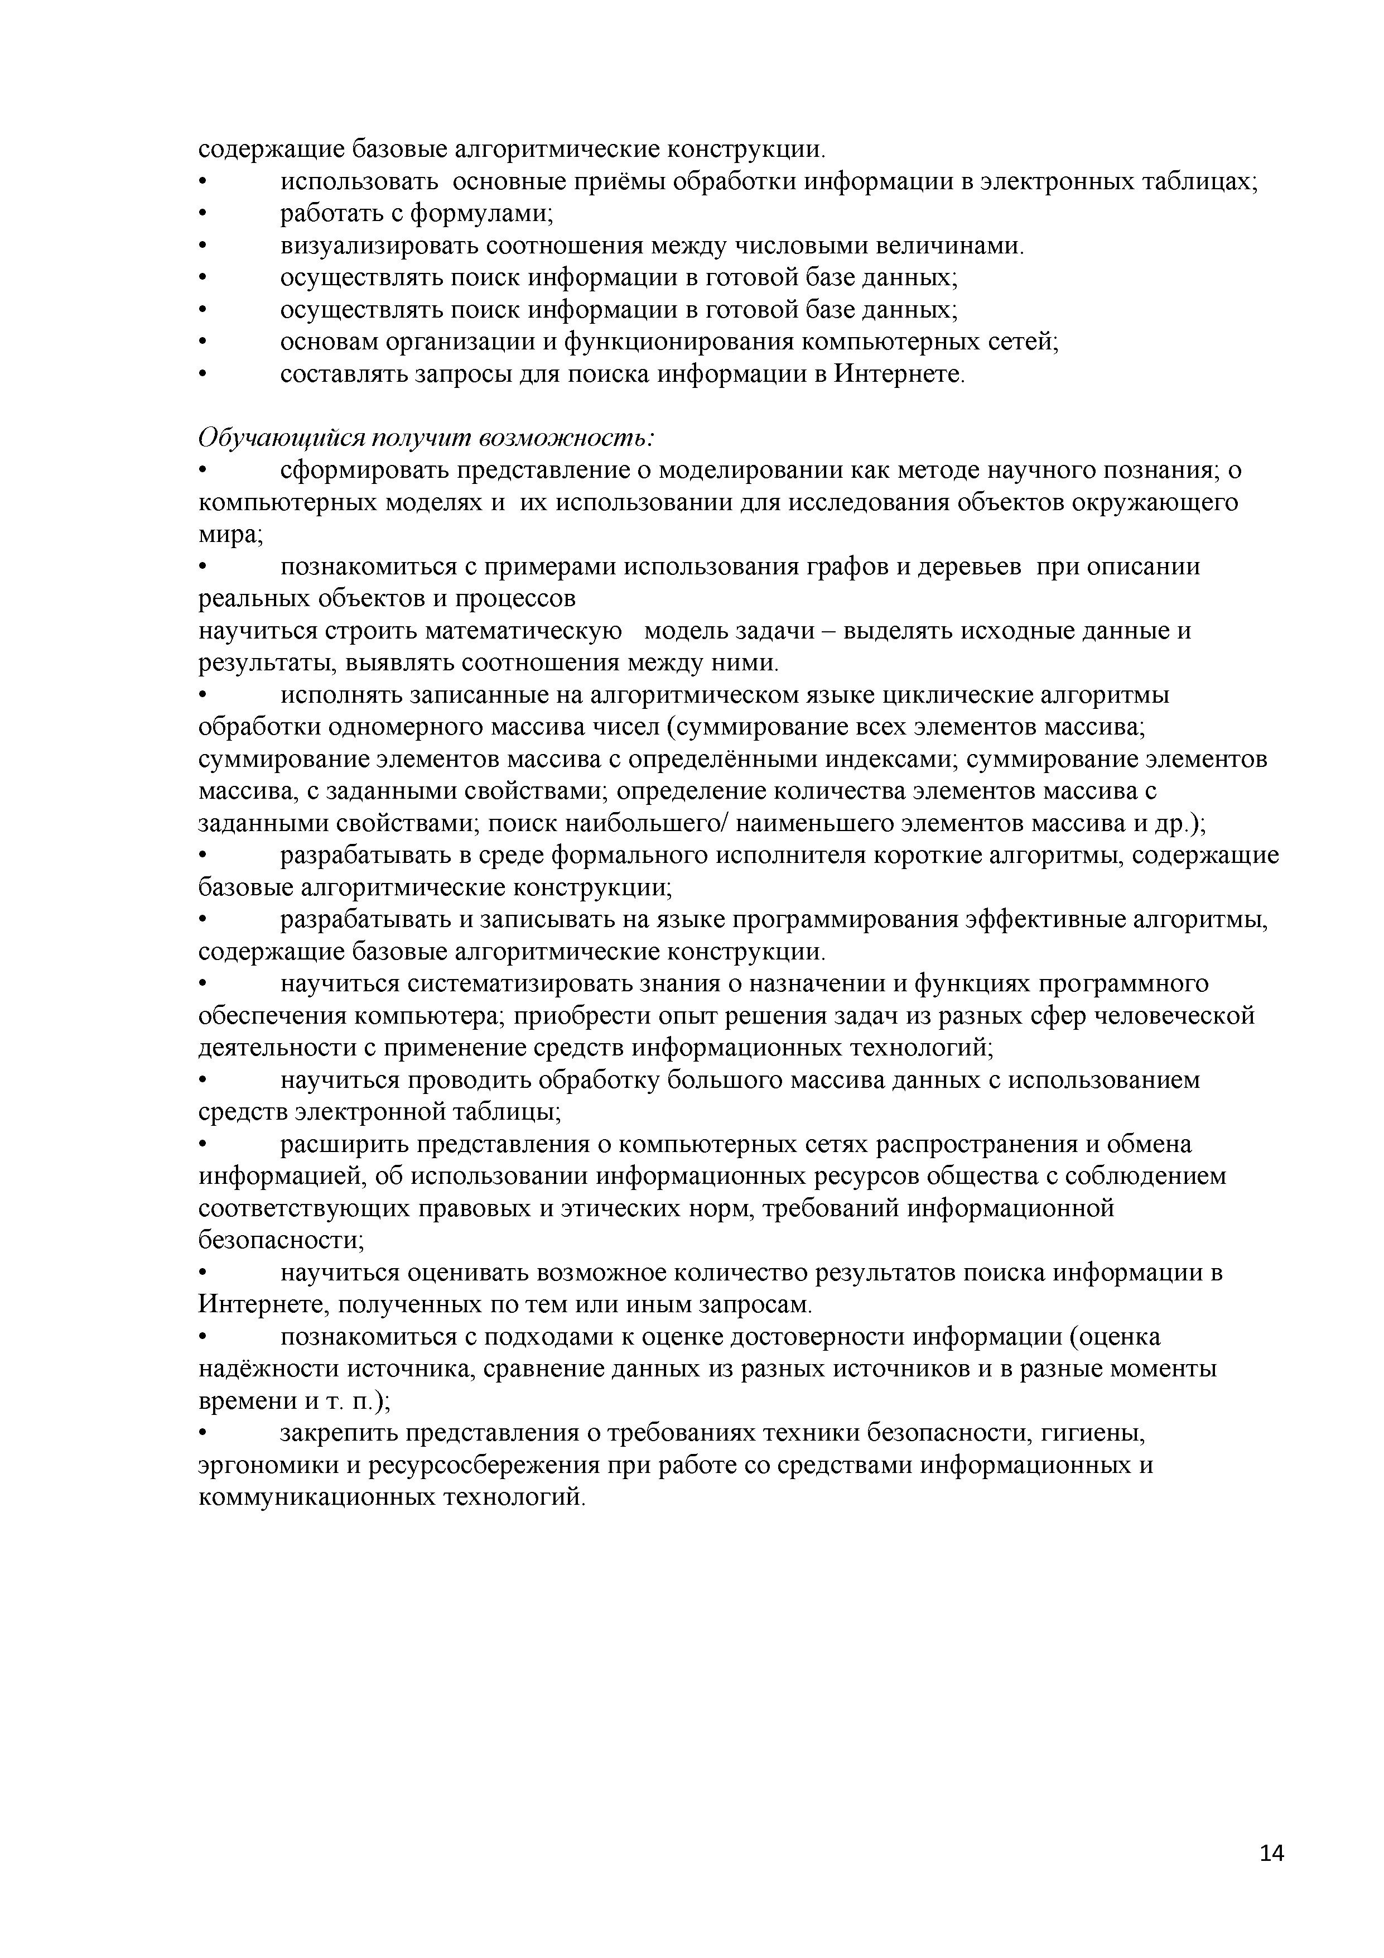
содержащие базовые алгоритмические конструкции.
- использовать основные приёмы обработки информации в электронных таблицах;
- работать с формулами;
- визуализировать соотношения между числовыми величинами.
- осуществлять поиск информации в готовой базе данных;
- осуществлять поиск информации в готовой базе данных;
- основам организации и функционирования компьютерных сетей;
- составлять запросы для поиска информации в Интернете.

Рабесчртгьм фзвбети :з-дзу;зьийк
- сформировать представление о моделировании как методе научного познания; о компьютерных моделях и их использовании для исследования объектов окружающего мира;
- познакомиться с примерами использования графов и деревьев при описании реальных объектов и процессов
научиться строить математическую модель задачи - выделять исходные данные и результаты, выявлять соотношения между ними.
- исполнять записанные на алгоритмическом языке циклические алгоритмы обработки одномерного массива чисел (суммирование всех элементов массива; суммирование элементов массива с определёнными индексами; суммирование элементов массива, с заданными свойствами; определение количества элементов массива с заданными свойствами; поиск наибольшего/ наименьшего элементов массива и др.);
- разрабатывать в среде формального исполнителя короткие алгоритмы, содержащие базовые алгоритмические конструкции;
- разрабатывать и записывать на языке программирования эффективные алгоритмы, содержащие базовые алгоритмические конструкции.
- научиться систематизировать знания о назначении и функциях программного обеспечения компьютера; приобрести опыт решения задач из разных сфер человеческой деятельности с применение средств информационных технологий;
- научиться проводить обработку большого массива данных с использованием средств электронной таблицы;
- расширить представления о компьютерных сетях распространения и обмена информацией, об использовании информационных ресурсов общества с соблюдением соответствующих правовых и этических норм, требований информационной безопасности;
- научиться оценивать возможное количество результатов поиска информации в Интернете, полученных по тем или иным запросам.
- познакомиться с подходами к оценке достоверности информации (оценка надёжности источника, сравнение данных из разных источников и в разные моменты времени и т. п.);
- закрепить представления о требованиях техники безопасности, гигиены, эргономики и ресурсосбережения при работе со средствами информационных и коммуникационных технологий.

14

Тематическое планирование с указанием количества часов, отводимых на освоение каждой темы

№ темы
Тема Количество
часов
7 класс - 34 часа

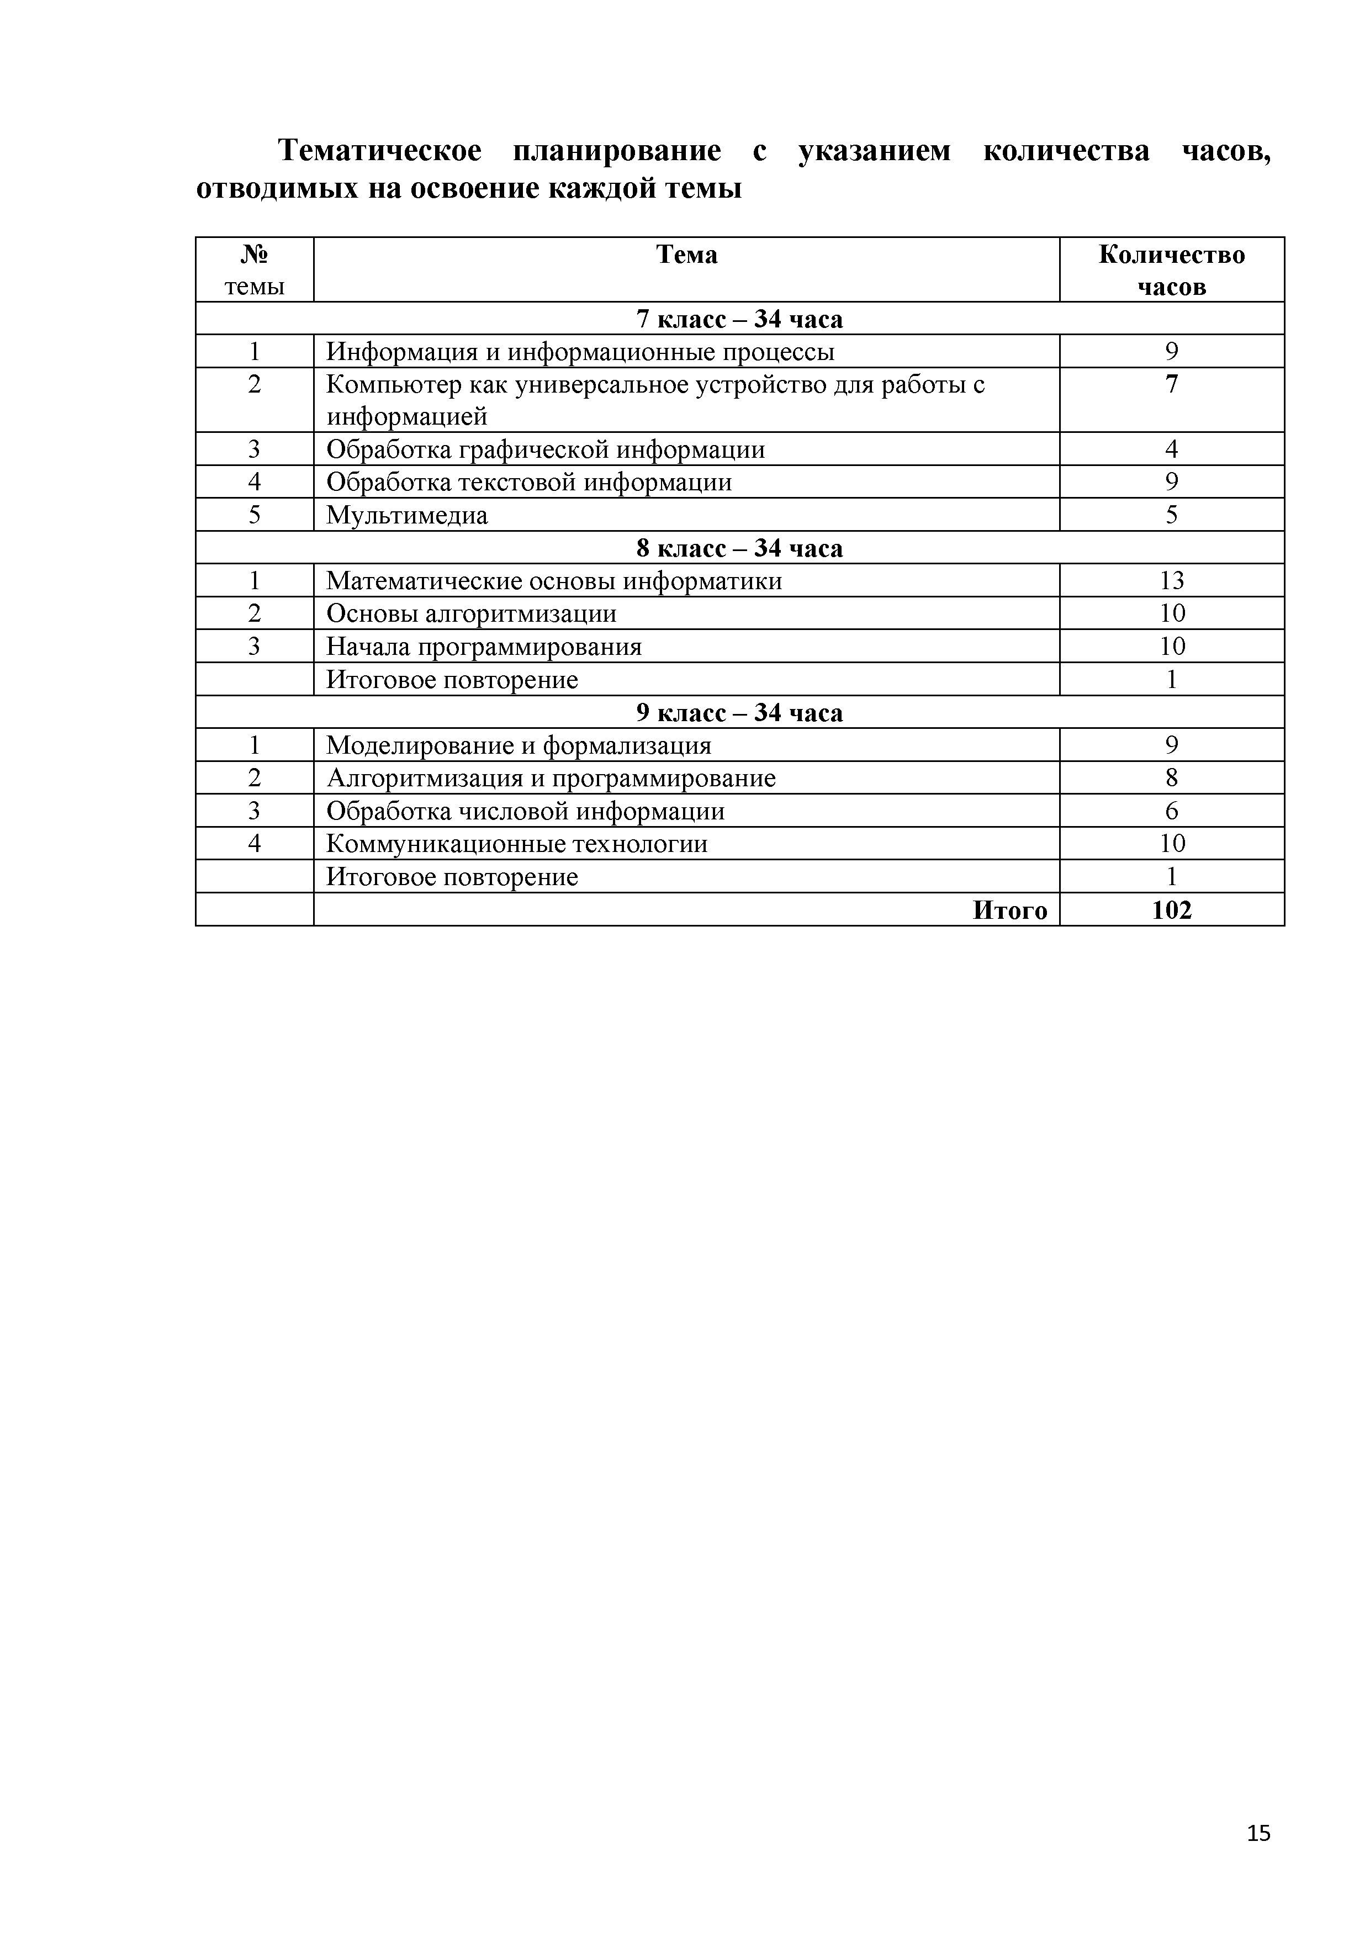
1 Информация и информационные процессы | 9
2 Компьютер как универсальное устройство для работы с информацией | 7
3 Обработка графической информации | 4
4 Обработка текстовой информации | 9
5 Мультимедиа | 5
8 класс - 34 часа
1 Математические основы информатики | 13
2 Основы алгоритмизации | 10
3 Начала программирования | 10
Итоговое повторение | 1
9 класс - 34 часа  1 Моделирование и формализация | 9
2 Алгоритмизация и программирование | 8
3 Обработка числовой информации | 6
4 Коммуникационные технологии | 10
Итоговое повторение | 1
Итого | 102

15

